МИНИСТЕРСТВО ОБРАЗОВАНИЯ РЕСПУБЛИКИ БЕЛАРУСЬ

Учреждение образования «БЕЛОРУССКИЙ ГОСУДАРСТВЕННЫЙ ТЕХНОЛОГИЧЕСКИЙ УНИВЕРСИТЕТ»

Факультет Информационных Технологий

Кафедра Информационных систем и технологий

Специальность 1-40 05 01-03 «Информационные системы и технологии»

**ПОЯСНИТЕЛЬНАЯ ЗАПИСКА КУРСОВОГО ПРОЕКТА**

по дисциплине «Компьютерные мультимедийные системы»

Тема «Микроволновая печь»

Исполнитель

студент 3 курса 2 группы Коренчук А. В.

(Ф.И.О.)

Руководитель ассистент Кантарович В.С.

(учен. степень, звание, должность, подпись, Ф.И.О.)

Курсовой проект защищен с оценкой

Руководитель Кантарович В.С.

(подпись)

Минск 2024

Содержание

Введение 4

1 Обзор методов и программных средств разработки компьютерных мультимедийных систем 5

1.1 Средства для разработки компьютерных мультимедийных систем 5

1.2 Методологии разработки мультимедийных систем 5

1.3 Вывод по разделу 6

2 Последовательность разработки содержания компьютерной мультимедийной системы 7

2.1 Разработка веб-сайта 7

2.2 Озвученная карта в Adobe Animate 10

2.3 Моделирование в Blender 11

2.4 3D Анимация работы установки 13

2.5 Вывод по разделу 14

3 Описание хода работы 3D-симулятора с копиями экрана пользовательского интерфейса основных элементов системы, а также ключевых функций разработанного программного кода на языке C# 15

3.1 Импорт и настройка модели в Unity 15

3.2 Создание анимации 16

3.3 Создание и настройка пользовательского интерфейса в Unity 17

3.4 Разработка и настройка скриптов на языке C# 19

3.5 Вывод по разделу 25

4 Разработка базы знаний и режима диалога с информационной системой 26

4.1 Структура базы знаний 26

4.2 Основные функции базы знаний 27

4.3 Диалоговое окно базы знаний 28

4.4 Вывод по разделу 29

5 Руководство пользователя 3D-симулятором по использованию 30

5.1 Руководство пользователя 30

5.2 Установка симулятора 35

5.3 Вывод по разделу 35

Заключение 36

Список использованных источников 37

ПРИЛОЖЕНИЕ A. Листинг скриптов Unity 38

ПРИЛОЖЕНИЕ B. Листинг базы знаний 60

# Введение

Развитие информационных технологий привносит изменения во все аспекты жизни, включая сферу образования и быта. Использование мультимедийных технологий становится неотъемлемой частью обучения, обеспечивая доступ к информации и создавая возможности для эффективного изучения различных тем.

Мультимедийные системы и технологии позволяют сделать процесс обучения более эффективным. Используя их, можно добиться оптимального баланса простоты и эффективности в образовании, ведь сочетание классических средств образования с современными мультимедийными технологиями – один из лучших способов модернизировать образовательный процесс с различных сторон.

Цель данного проекта – создать обучающее мультимедийное приложение, позволяющее пользователям более глубоко понять принципы работы и применение микроволновых печей в повседневной жизни. Приложение будет включать в себя интерактивные модули, объясняющие основные принципы функционирования микроволновых печей, практические советы по использованию, а также возможность виртуально проводить эксперименты и тестировать различные режимы приготовления.

Мультимедийная система будет состоять из трех частей:

* веб-сайт, которых будет содержать теоретическую информацию о проведении опыта;
* обучающий симулятор физической установки, созданный в Unity;
* база знаний, встроенная в веб-сайт.

Это обучающее приложение станет полезным инструментом как для новичков, так и для опытных пользователей микроволновых печей, помогая им лучше понять принципы работы и максимально эффективно использовать это удобное бытовое устройство.

# 1 Обзор методов и программных средств разработки компьютерных мультимедийных систем

## Средства для разработки компьютерных мультимедийных систем

Для создания компьютерной мультимедийной системы будут использовать следующие программные инструменты и технологии:

* Среда разработки Visual Studio: Она обеспечит удобную и эффективную работу над кодом.
* HTML и CSS: эти языки будут использоваться для создания структуры и визуального оформления веб-интерфейса приложения.
* JavaScript: будет применен для добавления интерактивности и динамического поведения элементов на странице.
* Blender: это программное обеспечение позволит нам создавать трехмерные модели и анимации для визуализации определенных концепций и процессов.
* Adobe Animate: с его помощью мы создадим мультимедийные элементы, анимации и интерактивные объекты для обогащения пользовательского опыта.
* Unity: эта межплатформенная среда разработки позволит нам создать обучающий симулятор с интерактивными сценариями и визуализацией.
* C#: будет использоваться в Unity для программирования логики и поведения объектов в виртуальной среде.

Этот набор инструментов и технологий обеспечит все необходимое для создания качественной и интерактивной мультимедийной системы, способной эффективно передавать обучающий контент и обеспечивать удобство использования для пользователей.

## Методологии разработки мультимедийных систем

Методология разработки мультимедийных систем включает несколько этапов, каждый из которых выполняется с использованием определенных инструментов и технологий.

Проектирование веб-сайта с помощью HTML, CSS и JavaScript:

* Разработка веб-сайта начинается с создания его структуры и внешнего вида с использованием HTML и CSS.
* JavaScript используется для добавления интерактивности и динамического поведения на странице.
* Весь процесс проектирования и разработки веб-сайта осуществляется в среде разработки Visual Studio.

Использование Adobe Animate для создания анимации:

* Для создания озвученных карт установки и анимаций алгоритма работы применяется Adobe Animate.

Моделирование установки в Blender:

* В программе Blender происходит моделирование установки и окружающей среды.
* Созданные модели интегрируются в Unity для дальнейшей работы.

Разработка симулятора в Unity:

* В Unity проектируется окружение с симулятором и задаются интерактивные сценарии.
* Программирование логики событий установки выполняется на языке C# с использованием Visual Studio.

Создание базы знаний на сайте:

* Для базы знаний на сайте применяются JavaScript, HTML и CSS.
* JavaScript используется для визуализации диалогового окна базы знаний на веб-странице.

В результате веб-сайт должен объединить различные мультимедийные системы, позволяя пользователям полностью погрузиться в изучение выбранной темы.

## 1.3 Вывод по разделу

В данном разделе были выбраны основные инструменты и технологии для создания симулятора микроволновки. Проект будет разрабатываться с использованием следующих программных средств: Visual Studio для эффективной работы над кодом, HTML, CSS и JavaScript для создания веб-интерфейса приложения и добавления интерактивности, Blender для моделирования трехмерных объектов и анимаций, Adobe Animate для создания анимированных элементов, Unity для разработки интерактивного симулятора, и C# для программирования логики и поведения объектов в среде Unity. Для Unity, использовался источник [3].

Этот набор инструментов позволит создать качественную и интерактивную мультимедийную систему, способную эффективно передавать обучающий контент и обеспечивать удобство использования для пользователей. Каждый этап разработки предусматривает определенные методологии и инструменты, что обеспечивает системный подход к созданию проекта.

# 2 Последовательность разработки содержания компьютерной мультимедийной системы

## 2.1 Разработка веб-сайта

Разработка мультимедийной системы была начата с сайта. Первым делом была разработана главная страница, где расположено навигационное меню, как и на всех последующих страницах, тема проекта и кнопка перехода к странице теории. На главной странице также будет размещена фотография микроволновой печи и имя автора. На рисунке 2.1 будет показана главная страница.

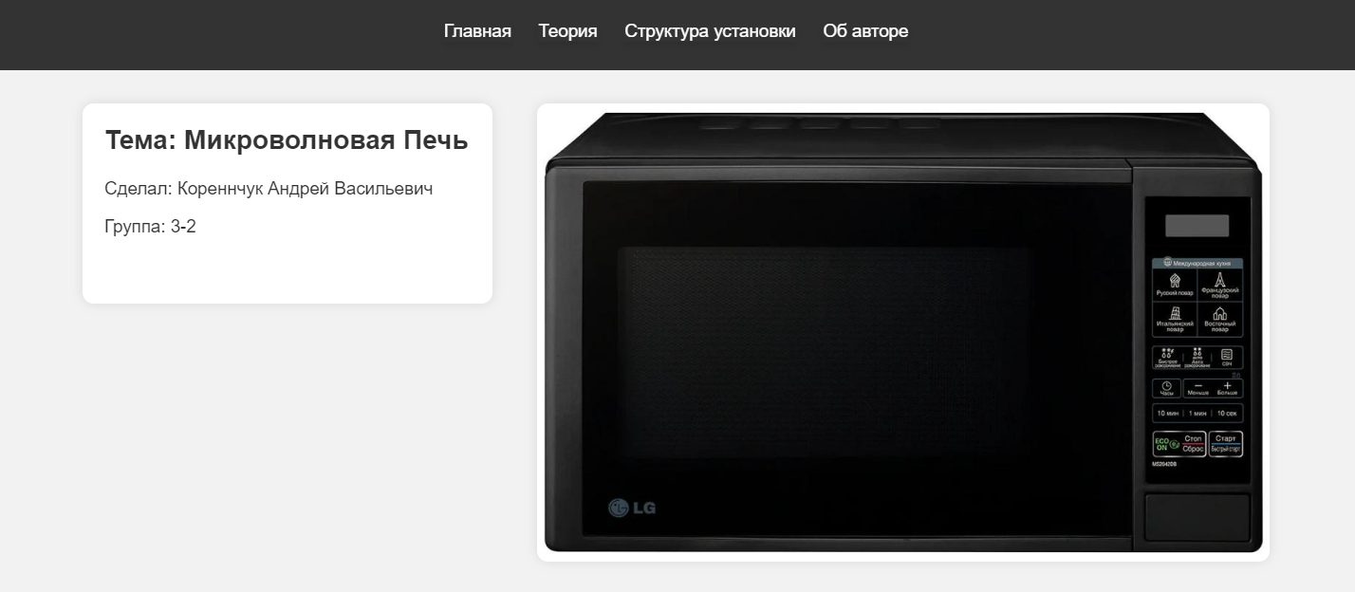

Рисунок 2.1 – Главная страница

Меню состоит из четырех основных элементов: главная, теория, структура установки, об авторе. На странице «Теории» будет представлена информация о микроволновке: ее сущность, составные элементы и история создания. На странице «Структура установки» будут представлены основные элементы установки, звуковая карта, видео работы микроволновки, а также ссылка на страницу работы установки. На странице «Об авторе» будет представлена информация о создателе и фотография.

Страница «Теория» будет на рисунке 2.2.

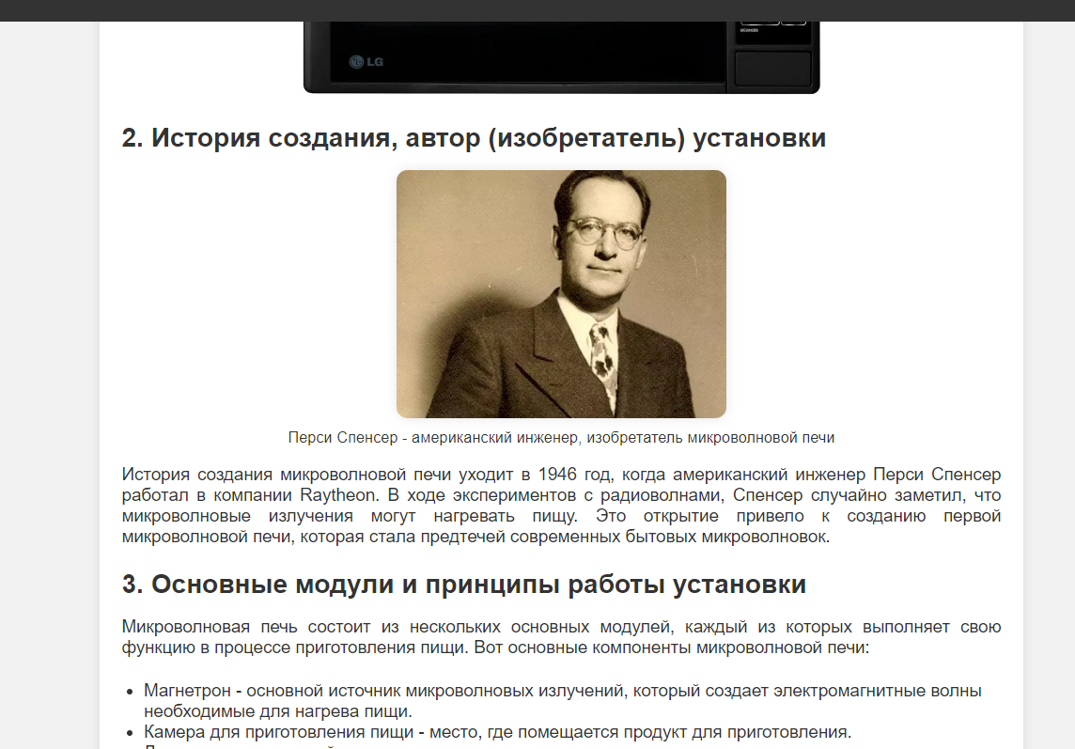

Рисунок 2.2 – Страница «Теория»

На странице «Теория» будет представлена вся основная информация о микроволновке: принцип ее работы, полная история создания.

На этой странице присутствуют динамические элементы, включая функцию масштабирования при наведении мышкой на изображение, что позволяет увеличивать его размер.

Кроме того, на этой странице присутствует диалоговое окно, которое помогает пользователю задать вопрос и получить ответ. Пользователи могут получить информацию как в текстовом формате, так и через аудио вариант, включив функцию озвучивания текста. На рисунке 2.3 будет показано диалоговое окно.

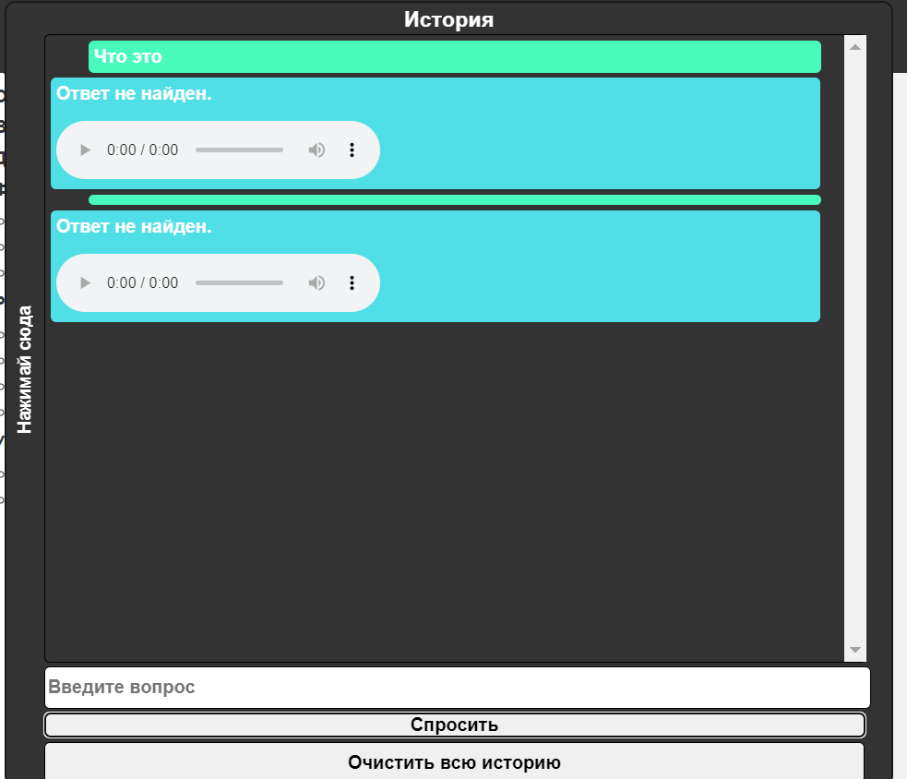

Рисунок 2.3 – Диалоговое окно

Следующая страница – страница «Структура установки». На рисунке 2.4 – 2.6 показано, как выглядит страница «Структура установки».

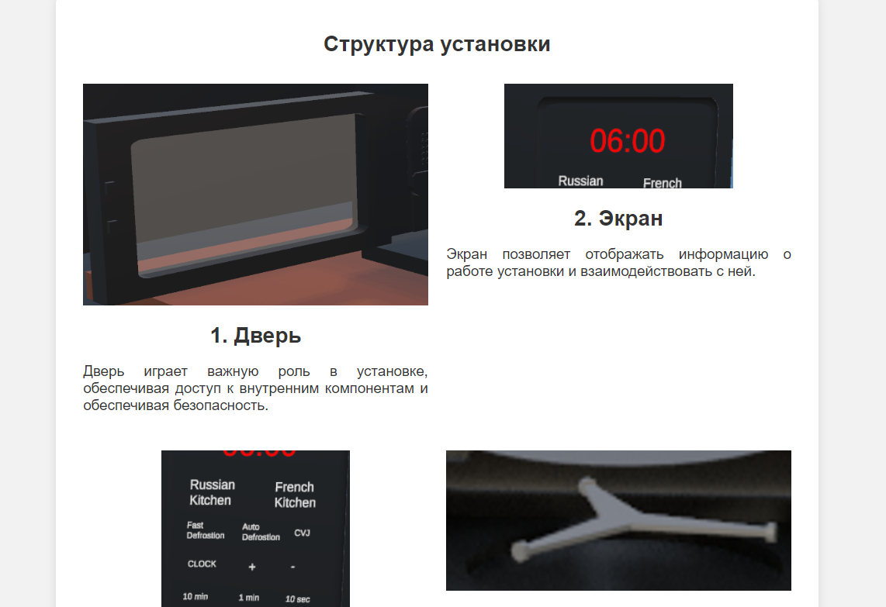

Рисунок 2.4 – Основные элементы микроволновки

Эта страница содержит изображение установки, используемой в разрабатываемой обучающей системе с динамическими элементами, которые сменяются при клике, озвученую карту установки, созданную в Adobe Animate, а также анимационый ролик, поясняющий принци работы установки.

К основным элементам относятся: экран микроволновки, дверь, кнопки, роликовый управляющий крутящийся столик, магнетрон и вентиляционные отверстия.

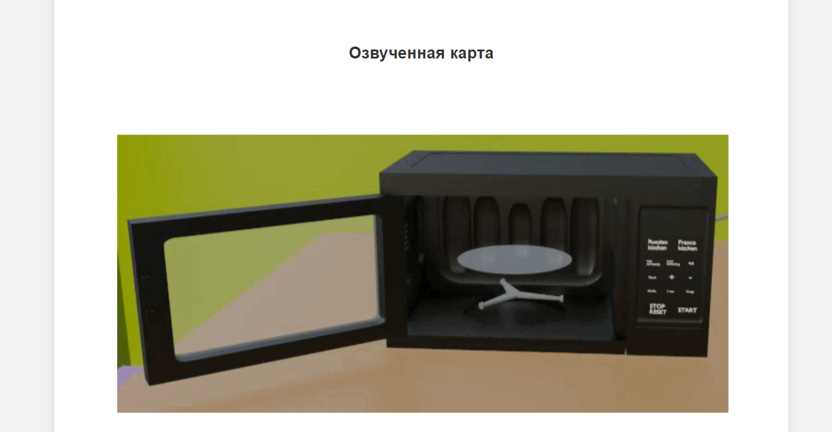

Рисунок 2.5 – Озвученная карта

На озвученной карте будут представлены основные элементы микроволновки, на которые можно нажимать. При нажатии будет воспроизводиться голос, озвучивающий название элемента и его функции.

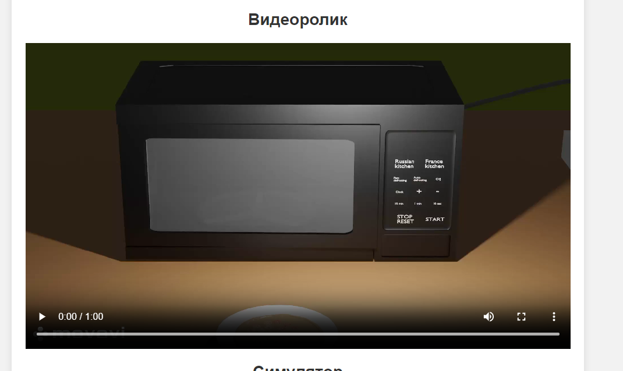

Рисунок 2.6 – Видеоролик работы микроволновки

Этот видеоролик поможет увидеть, как работает микроволновка, и какие кнопки нужно нажимать, чтобы настроить её работу.

На странице «Об авторе» будет представлена информация об создателе данной установки, включая его биографию и профессиональный опыт. Также будет размещена фотография автора и ссылки на его профили в социальных сетях для связи и дополнительной информации. На рисунке 2.7 будет показана страница об авторе.

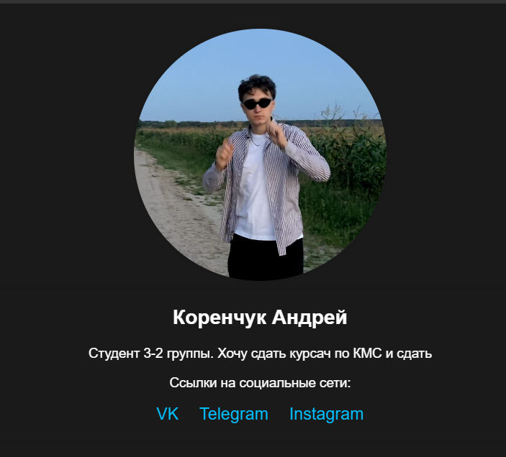

Рисунок 2.7 – Страница «Об авторе»

В этом подразделе были показаны основные страницы проекта, каждая из которых содержит важную информацию и функциональные элементы. На каждой странице присутствует навигационное меню для удобного перехода между разделами. Кроме того, на всех страницах присутствуют динамические элементы, такие как функция масштабирования изображений при наведении мыши и диалоговые окна для взаимодействия с пользователем на странице Теория. Также на странице об авторе присутствует информация о создателе проекта, его фотография и ссылки на социальные сети для связи.

## 2.2 Озвученная карта в Adobe Animate

Для разработки озвученной карты был использован Adobe Animate, где была добавлена изображение микроволновки. Затем были созданы кнопки и наложен звук, который проигрывается при их нажатии. Для подготовки озвученной карты была использована ссылка [1].

Для создания озвученной кнопки в Adobe Animate было разработано несколько кнопок. Фигура кнопки была создана в режиме Hit, чтобы обеспечить её невидимость. Звук был наложен в режиме Down, чтобы озвучка воспроизводилась при нажатии на невидимый объект, который на карте обозначает часть микроволновки. На рисунке 2.8 будет показан вид озвученной кнопки.

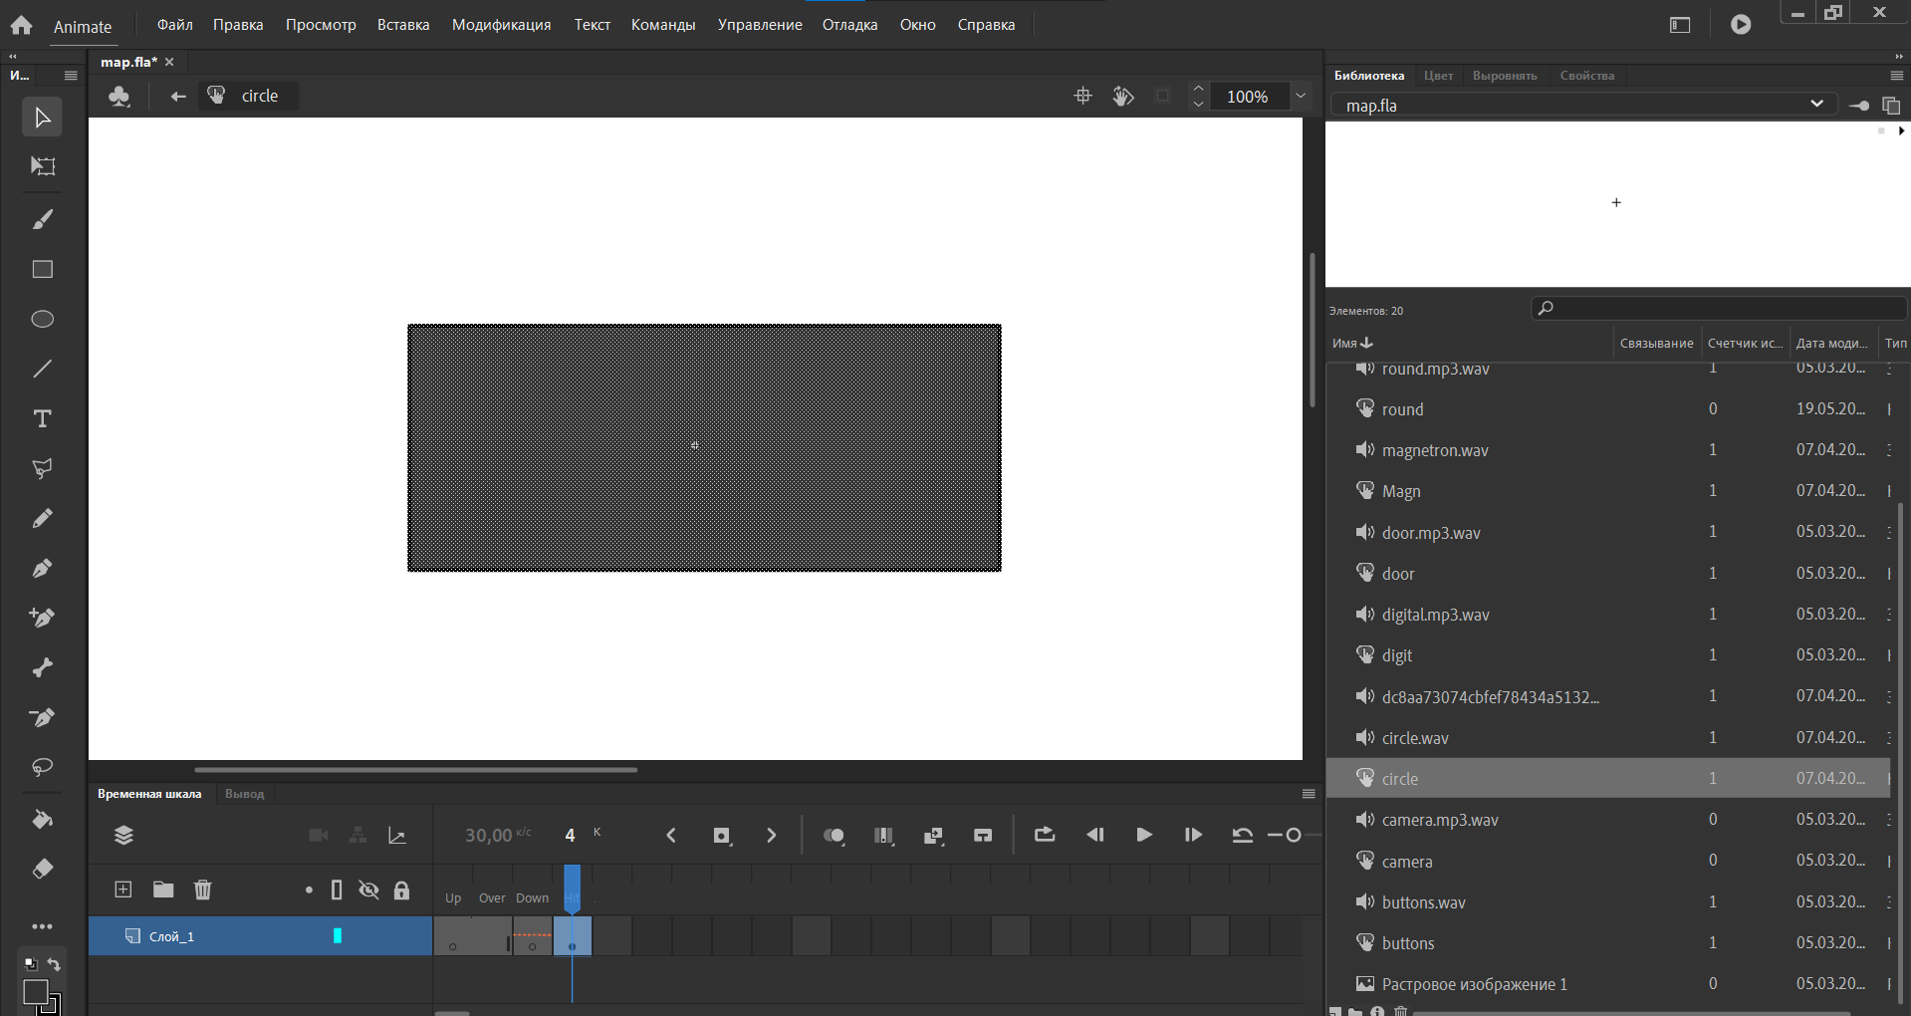

Рисунок 2.8 – Озвученная кнопка

После таких действий была создана картинка, на которой располагаются озвученные кнопки.

Визуальное представление озвученной карты будет продемонстрировано на рисунке 2.9.

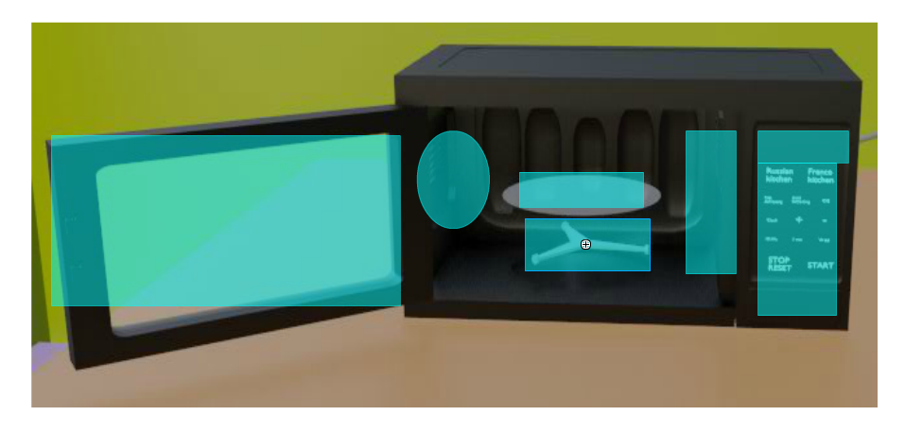

Рисунок 2.9 – Озвученная карта

Благодаря этой карте легко можно узнать, из каких элементов состоит микроволновка, так как каждый основной элемент представлен на карте и сопровождается звуковым описанием при нажатии.

## 2.3 Моделирование в Blender

Выбор Blender вместо 3ds Max обоснован его преимуществами в использовании: он имеет более удобный интерфейс и легче в освоении, что ускоряет процесс разработки. Кроме того, Blender более оптимизирован для работы с процессором (CPU), что особенно важно при создании сложных моделей.

В Blender были разработаны модели стола и микроволновки. Основная часть микроволновки была смоделирована с использованием простых примитивов, таких как Box, после чего были применены модификаторы для закругления углов и удаления передней части, чтобы создать внутреннюю полость микроволновки. Дверь была создана с использованием модификатора Boolean. Панель экрана и кнопки были созданы из простых примитивов, также как и крутящийся столик и роликовая направляющая, состоящая из трех отдельных частей, объединенных в один блок.

На рисунке 2.10 будет структура в Blender микроволновки.

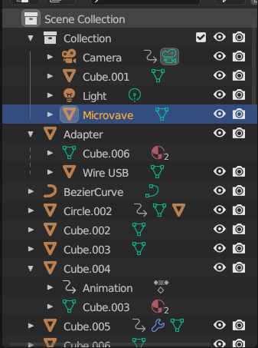

Рисунок 2.10 – Структура блоков микроволновки в Blender

На рисунке 2.11 будет показана установка в Blender.

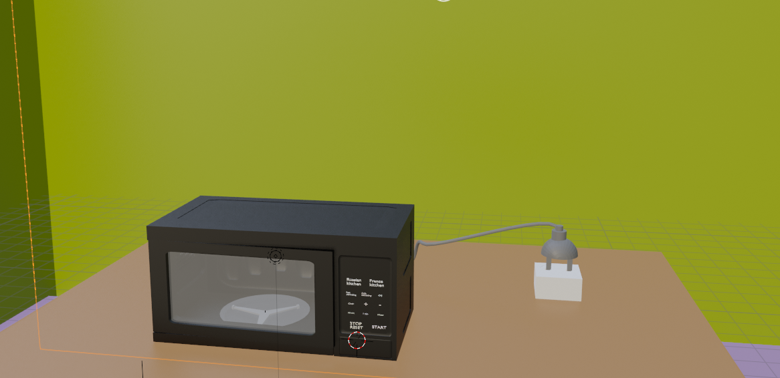

Рисунок 2.11 – Модель микроволновки в Blender

Модель выглядит очень реалистично и похожа на настоящую микроволновку благодаря проработке каждого элемента и использованию текстур и материалов, которые придают модели естественный вид и ощущение реальности.

Для добавления текстур и материалов в Blender использовался режим Shading, с помощью которого можно настроить основные свойства объекта, придать ему отражения или прозрачность. Основным параметром для микроволновки был цвет, который был настроен на черный. Также имеется дверца с окном, через которое можно увидеть, как готовится блюдо. На рисунке будет показана настройка для дверцы, чтобы обеспечить видимость окна, как показано на рисунке 2.12.

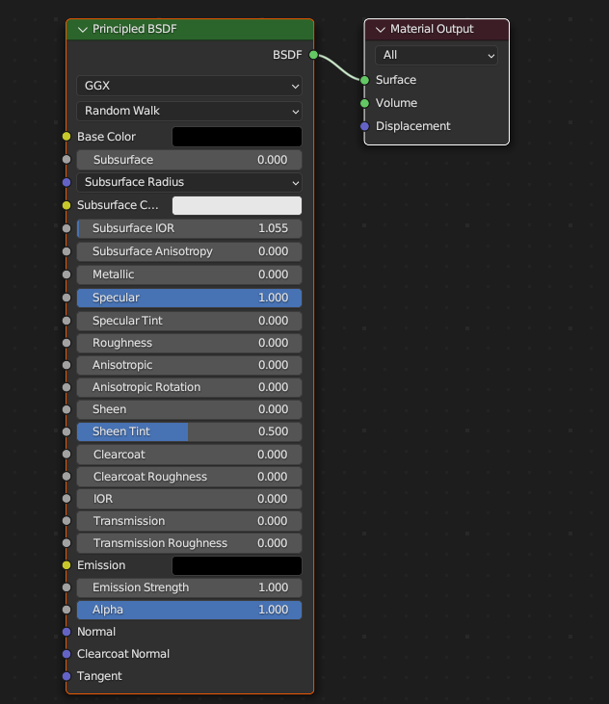

Рисунок 2.12 – Настройка свойств для дверцы

Для создания иллюзии окна использовалось свойство Alpha, которое обеспечивает эту иллюзию. Таким образом, можно сказать, что правильная настройка текстур и материалов придаёт объекту более реалистичный вид.

## 2.4 3D Анимация работы установки

Для создания анимации был использован программный инструмент Blender, который позволяет создавать 3D-модели и анимации. В Blender доступна панель анимации, где можно создавать анимацию на каждом кадре. Основная анимация включает движение камеры, открытие и закрытие двери, нажатие на кнопки управления, а также анимацию добавления и извлечения еды из микроволновки. На рисунке 2.13 будет показана вкладка анимации в программе Blender.

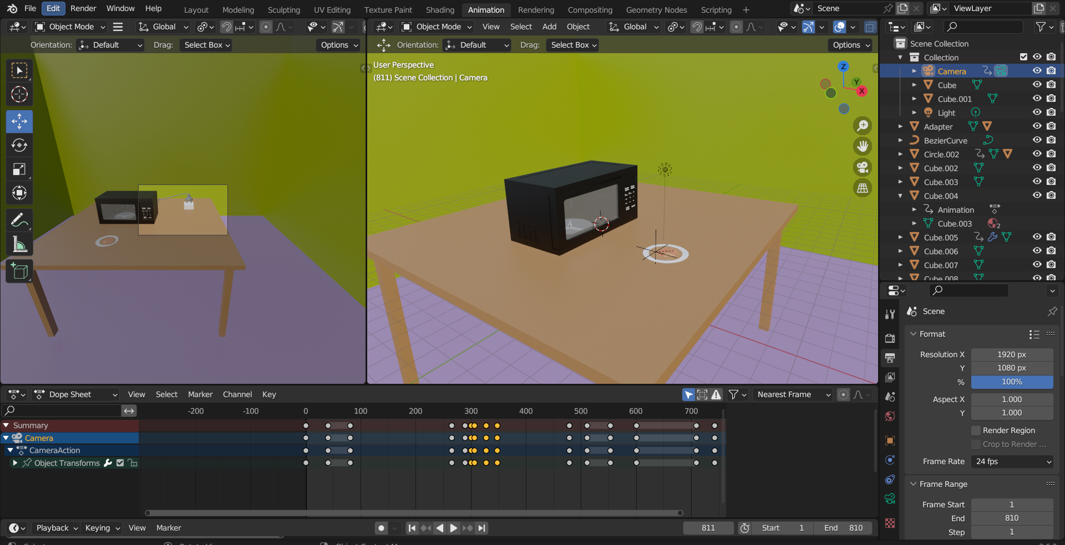

Рисунок 2.13 – Вкладка анимации в Blender

Анимация камеры осуществляется следующим образом: сначала нужно переместить камеру в начальное положение, затем пропустить несколько кадров и переместить камеру в нужное место. После этого правой кнопкой мыши нужно нажать на камеру и выбрать параметр перемещения. Таким образом нужно проделать несколько раз для того, чтобы получился анимационный ролик.

Для дополнения звуковым сопровождением и текстовыми элементами было Movavi. С его помощью на видеоролик были добавлены звуковые эффекты и текстовые комментарии, что значительно повысило информативность и эффективность анимационного видео.

После создания модели и анимации в Blender необходимо экспортировать их в формате FBX для последующего импорта в Unity. Для этого нужно выбрать пункт меню File, затем Export, и в выпадающем меню выбрать формат FBX. Указать путь и название файла.

## 2.5 Вывод по разделу

В данном разделе были созданы основные элементы курсовой работы, представленные в виде веб-сайта. Сайт содержит информацию о микроволновке, ее структуре и истории создания, а также предоставляет важные элементы, такие как озвученная карта, видеоролик работы и описание каждого основного компонента. Были разработаны и внедрены озвученная карта, модель и анимационный ролик, что помогает узнать работу микроволновки.

# 3 Описание хода работы 3D-симулятора с копиями экрана пользовательского интерфейса основных элементов системы, а также ключевых функций разработанного программного кода на языке C#

## 3.1 Импорт и настройка модели в Unity

Для обеспечения работы 3D-симулятора лаборатории была выбрана среда разработки Unity и язык программирования C#. С помощью Unity были экспортированы микроволновка, лаборатория и вспомогательные элементы, созданные в Blender. На рисунке 3.1 будет показано экспортированные элементы.

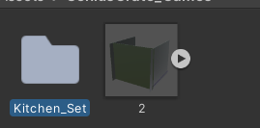

Рисунок 3.1 – Экспортированные элементы в Unity

Также, для создания основной логики и в целом используются скрипты на языке C#. Они будут храниться в папке «Scripts». Здесь размещены различные скрипты, каждый из которых выполняет определенную задачу. Некоторые скрипты предназначены для изменения текста, другие – для управления движением камеры, а также для обеспечения основной логики микроволновки. На рисунке 3.2 будет представлена структура скриптов в папке «Scripts».

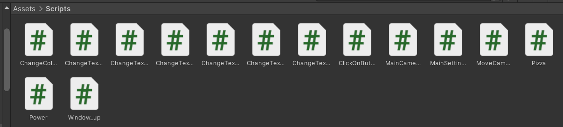

Рисунок 3.2 – Cкрипты в папке «Scripts»

Кроме того, существует папка «Music», в которой хранятся звуковые эффекты для различных ситуаций при работе с микроволновкой. Среди них звук нажатия на кнопку, звук процесса приготовления и звук завершения приготовления еды. На рисунке 3.3 будет представлено содержимое этой папки.

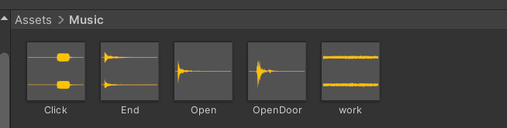

Рисунок 3.3 – Звуки в папке «Music»

Такая структура позволяет быстро и удобно найти элементы в проекте.

## 3.2 Создание анимации

Для анимации используются компоненты animation и controller, для их хранения была создана папка «Animation». На рисунке 3.4 будет показана структура этой папки.

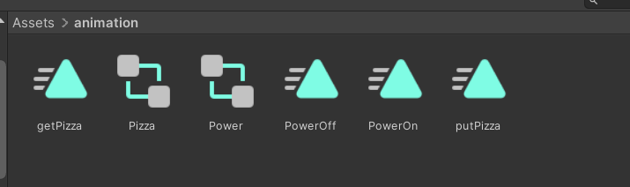

Рисунок 3.4 – Элементы в папке «Animation»

Почти все анимации реализованы с помощью кода, но такие анимации, как помещение еды в микроволновую печь и её извлечение, реализованы с помощью контроллера. В контроллере используется булева переменная, которая в зависимости от своего значения запускает соответствующую анимацию. На рисунке 3.5 будет представлена структура контроллера для пиццы.

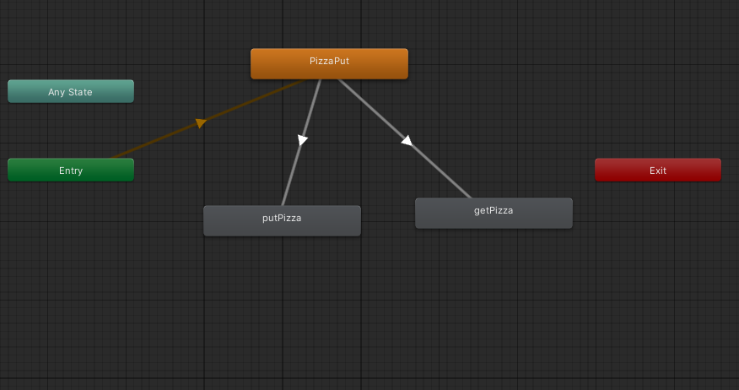

Рисунок 3.5 – Контроллер для пиццы

В контроллере можно заметить две анимации: одна извлекает еду из микроволновки, а другая помещает её обратно. Этот контроллер нужно прикрепить непосредственно к объекту пиццы. На рисунке 3.6 будет представлен контроллер, прикреплённый к пицце.

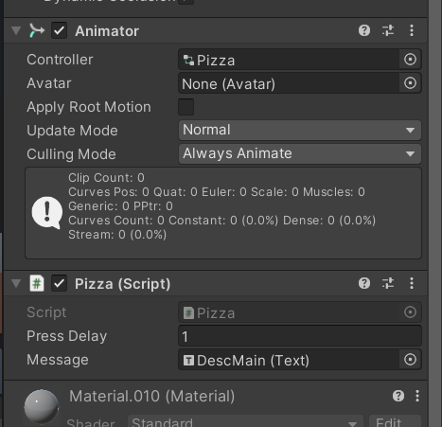

Рисунок 3.6 – Контроллер приклепленный на объект пиццы

Это необходимо для того, чтобы можно было изменять состояние переменной, которая будет запускать соответствующую анимацию в зависимости от условия.

## 3.3 Создание и настройка пользовательского интерфейса в Unity

Теперь можно приступить к созданию интерфейса. Основными элементами интерфейса являются:

* список элементов установки, по нажатию на каждый из них камера будет перемещаться к соответствующему элементу;
* область, в которой будет выводиться информация об элементах установки;
* кнопка для практики;
* область для отображения текста для практики.

Все эти элементы были реализованы при помощи Canvas – объекта, хранящего в себе 2D объекты. Следовательно, сначала необходимо было создать его на сцене. Вместе с ним создается объект EventSystem, позволяющий обрабатывать события мыши со всеми элементами. Созданный интерфейс представлен на рисунке 3.7.

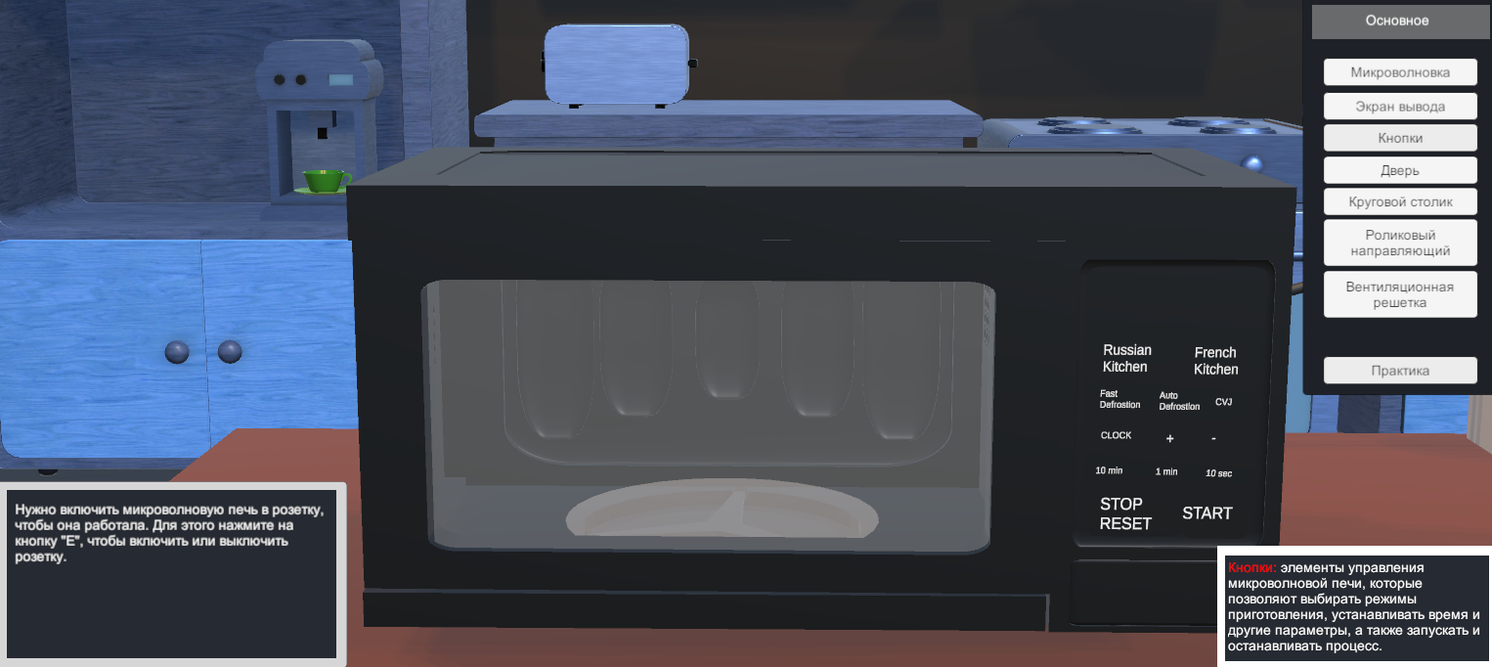

Рисунок 3.7 – Созданный интерфейс

Когда интерфейс был готов, возникла необходимость в реализации функционала некоторых элементов. Например, при наведении мыши на кнопки в списке элементов установки подсвечивается соответствующий элемент, и в информационном поле отображается соответствующий текст. Эти и многие другие функции реализованы с использованием компонента «EventTrigger», который позволяет вызывать определенные события в зависимости от действий пользователя. На рисунке 3.8 будет показана кнопка с EventTrigger.

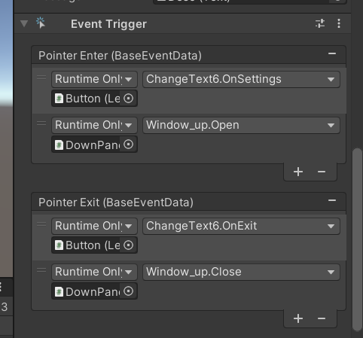

Рисунок 3.8 – Кнопка с EventTrigger

На все кнопки, которые будут выполнять функционал, применим EventTrigger.

Для измерения данных будет использоваться таблица, в которую будут записываться значения времени приготовления и мощности. На рисунке 3.9 будет представлен интерфейс таблицы.

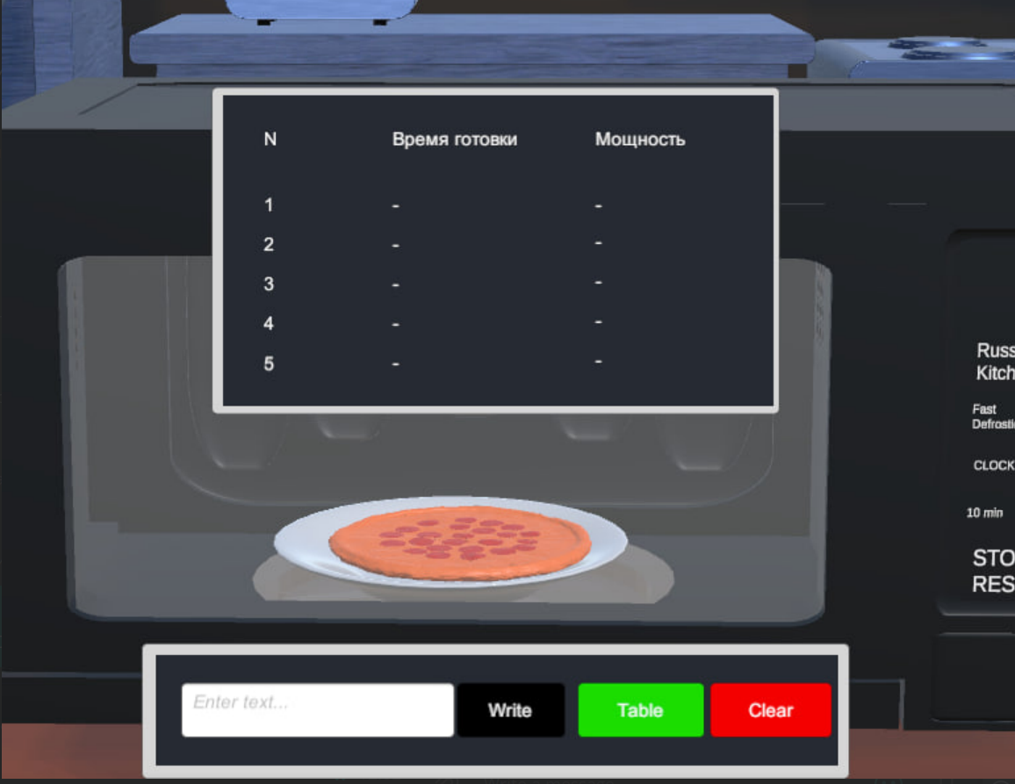

Рисунок 3.9 – Таблица для записи измерений

Можно сделать до 5 измерений, а также очистить данные и заполнить их заново. Для заполнения данных необходимо в первую очередь указывать время в формате mm:ss, а мощность – от 100 до 500 с шагом 100.

## 3.4 Разработка и настройка скриптов на языке C#

Также было принято решение о реализации функции перемещения камеры к определенному объекту из списка основных элементов микроволновки. Эта функция реализована с помощью скрипта «MoveCamera», который принимает на вход определенное положение камеры и, по нажатию на кнопку, перемещает камеру к определенному объекту. Скорость движения регулируется переменной speed, а перемещение и вращение осуществляются с помощью функций Vector3.Lerp и Quaternion.Lerp соответственно.

Далее была реализована функция перемещения камеры внутри комнаты. Камера осуществляет движение по вертикали и горизонтали, а также выполняет поворот вокруг установки. Кроме того, пользователь имеет возможность просмотра каждой детали микроволновки с различных ракурсов и под разными углами. Скрипт «MoveCamera» представлен в листинге 3.1.

|  |
| --- |
| public class MoveCamera : MonoBehaviour  {  public void Move1()  {  move = true;  startPosition = transform.position;  startRotation = transform.rotation;  needPosition = new Vector3(1.445f, 1.623f, 1.447f);  needRotaton = Quaternion.AngleAxis(9.903f, new Vector3(1, 0, 0));  }  private void Update()  {  if (move)  {  offset += speed;  transform.position = Vector3.Lerp(startPosition, needPosition, offset);  transform.rotation = Quaternion.Slerp(startRotation, needRotaton, offset);  if (offset >= 1)  {  move = false;  offset = 0;  }}} |

Листинг 3.1 – Скрипт «MoveCamera»

Кроме того, был разработан статический класс для сохранения состояния, что позволяет использовать это состояние во всех скриптах. В этом классе определены три переменные, одна из которых отображает состояние включения в розетку, другая – открыта ли дверь, а третья – находится ли еда внутри микроволновки. Этот статический класс обеспечивает единый и удобный доступ к состоянию микроволновки из различных частей приложения. Листинг 3.2 показывает структуру этого статического класса.

|  |
| --- |
| public static class MainSettings  {  public static bool isSocket { get; set; } = false;  public static bool openDoor { get; set; } = false;  public static bool pizzaIn { get; set; } = false;  } |

Листинг 3.2 – Скрипт статического класса

Для реализации основных анимаций, таких как открытие и закрытие двери, вращение столика, эффект нажатия на кнопку и движение камеры, были созданы анимации через код. Они обеспечивают плавное и реалистичное воспроизведение действий пользователя. Листинг 3.3 содержит код, демонстрирующий анимацию открытия двери.

|  |
| --- |
| private IEnumerator OpenDoorCoroutine()  {  isAnimating = true;  isOpen = true;  MainSettings.openDoor = isOpen;  float elapsedTime = 0f;  Quaternion startRot = door.transform.rotation;  while (elapsedTime < 1f / openSpeed)  elapsedTime += Time.deltaTime;  float t = Mathf.Clamp01(elapsedTime * openSpeed);  door.transform.rotation = Quaternion.Slerp(startRot, targetRotation, t);  yield return null;  }  door.transform.rotation = targetRotation;  isAnimating = false; } |

Листинг 3.3 – Скрипт для анимации двери

Для выполнения основной логики работы микроволновки применяется скрипт «ClickOnButton». Этот скрипт содержит в себе всю необходимую функциональность, такую как обработка нажатий на различные кнопки, управление процессом готовки и настройки. Для обеспечения возможности нажатия кнопок с помощью мыши используется луч, который выпускается из камеры для определения объекта, по которому было произведено нажатие. Если луч пересекает кнопку, то в зависимости от типа кнопки выполняется определенное действие. Подобная реализация приведена в листинге 3.4.

|  |
| --- |
| if (Input.GetMouseButtonDown(0) && !isAnimating)  {  Ray ray =  Camera.main.ScreenPointToRay(Input.mousePosition);  RaycastHit hit;  if (Physics.Raycast(ray, out hit))  {  string name = hit.collider.gameObject.name;  if (name == "ButtonOpen")  {ButtonOpen();} |

Листинг 3.4 – Реализация нажатия на кнопки

Для каждой кнопки предусмотрена своя функция, которая определяет ее функциональность в зависимости от выбранного режима работы микроволновки. Существуют три режима: режим времени, режим времени приготовления и режим мощности. В зависимости от текущего режима происходит проверка и выполнение определенных действий. Например, в режиме времени кнопка может устанавливать нужное время, в режиме приготовления она может запускать процесс приготовления, а в режиме мощности изменять мощность работы микроволновки.

Для анимации включения и выключения розетки используется скрипт «Power», который запускает определенную анимацию в зависимости от текущего состояния. В листинге 3.5 будет представлен этот скрипт.

|  |
| --- |
| public class Power : MonoBehaviour  {  private Animator anim;  [SerializeField]  private Text message;  private void Start()  {  anim = GetComponent<Animator>();    }  private void Update()  {  if (Input.GetKeyDown(KeyCode.E))  {  var prev = anim.GetBool("run");  anim.SetBool("run", !prev);  if (anim.GetBool("run"))  {  MainSettings.isSocket = true;  anim.Play("PowerOn");  }  else  {  MainSettings.isSocket = false;  anim.Play("PowerOff");  }} |

Листинг 3.5 – Реализация нажатия на кнопки

Для того чтобы положить пиццу и достать её обратно, используется скрипт «Pizza», который работает аналогично скрипту «Power»: в зависимости от текущего состояния запускает соответствующую анимацию. В листинге 3.6 будет представлен этот скрипт.

|  |
| --- |
| public class Pizza : MonoBehaviour  {  private Animator anim;  private float lastPressTime;  public float pressDelay = 0.7f;  [SerializeField]  private Text message;  private void Start()  {  anim = GetComponent<Animator>();  lastPressTime = -pressDelay;  }  private void Update()  {  if (Input.GetKeyDown(KeyCode.P))  {  if (Time.time - lastPressTime >= pressDelay && MainSettings.openDoor)  {  var prev = anim.GetBool("pizza");  anim.SetBool("pizza", !prev);  MainSettings.pizzaIn = !prev;  if (anim.GetBool("pizza"))  {  anim.Play("putPizza");  }  else  {  anim.Play("getPizza");  }  }  } |

Листинг 3.6 – Реализация движения пиццы

Для изменения текста в области установки используется скрипт ChangeText, который принимает объект через Inpector и изменяет его. В листинге 3.7 будет представлен этот скрипт.

|  |
| --- |
| public class ChangeText5 : MonoBehaviour  {  private Text message;  public void OnSettings()  {message.text = "<color=red>Роликовый направляющий:</color> ;  public void OnExit(){message.text = "Описание";}} |

Листинг 3.7 – Реализация изменение текста

При наведении на кнопку с именем объекта будет меняться цвет объекта, в листинге 3.8 будет показан этот скрипт.

|  |
| --- |
| private void Start()  {  Renderer renderer = GetComponent<Renderer>();  if (renderer != null)  {  currentColor = GetComponent<Renderer>().material.color;  }  }  public void ChangeCol()  {  Renderer renderer = GetComponent<Renderer>();  if (renderer != null)  {  GetComponent<Renderer>().material.color = new Color(1, 1, 0);  } } |

Листинг 3.8 – Реализация изменения цвета

Для измерения данных используется таблица, в которой можно выполнить до 5 измерений. Таблица работает следующим образом: сначала заполняется время приготовления, затем мощность, и так 5 раз. После этого можно очистить таблицу и заполнить заново. Также предусмотрена валидация данных, чтобы соответствовать определенному шаблону. В листинге 3.9 будет представлен код, демонстрирующий работу таблицы.

|  |
| --- |
| p public class Table : MonoBehaviour  {  private bool IsTimeFormatValid(string inputText)  {  TimeSpan parsedTime;  return TimeSpan.TryParseExact(inputText, "mm':'ss", null, out parsedTime);}  public void OnButtonClicked(){  if (textInput.text.Length == 0) return;  if (_1.text == "-")  {  if (IsTimeFormatValid(textInput.text))  {  _1.text = textInput.text.ToString();  textInput.text = "";}}} |

Листинг 3.9 – Изменение таблицы

Каждый скрипт отвечает за определенное действие. На объекты, которые будут анимированы, к ним прикреплены соответствующие скрипты. Основная логика находится в скрипте «ClickOnButton», который обрабатывает клики на кнопки, взаимодействует с экраном и выводит значения на него.

## 3.5 Вывод по разделу

В этом разделе была импортирована модели микроволновки. Кроме того, были созданы необходимые анимации и различные скрипты для обеспечения интерактивности и функциональности симулятора.

# 4 Разработка базы знаний и режима диалога с информационной системой

## 4.1 Структура базы знаний

Одной из важных задач курсового проекта является создание базы знаний. Сама структура базы знаний представляет собой семантическую сеть, связывающую ключевые понятия смысловыми связями. Под семантической сетью подразумевается граф, в вершинах которого находятся информационные единицы – объекты, а дуги характеризуют отношения – связи между ними, которые интерпретируют эти сущности в заданной области.

Создание такой сети основывается на разбиении членов предложения на триады:

* блок существительного;
* блок глагола;
* блок дополнительных членов.

Для генерации таких триад исходный текст нужно упростить:

* заменив местоимения на соответствующее название объектов;
* удалив из текста обороты без смысловой нагрузки;
* разбив текст на простые предложения.

Основой базы знаний в моей мультимедийной системе является язык программирования JavaScript. Для реализации базы знаний создается отдельный файл формата .js. После формируется двумерный массив, хранящий триады. Фрагмент данного двумерный массив представлен в ПРИЛОЖЕНИЕ B.

Сама суть диалога с базой знаний заключается в получении ответа на основе заданного вопроса. Следовательно, необходимо реализовать функцию получения ответа.

Функция «getAnswer» принимает заданный вопрос. Дальше происходят следующие преобразования:

* в тексте вопроса дополняются различные символы препинания пробелом (точка, запятая, вопросительный знак, скобки и т.д.);
* все слова разбиваются в отдельный массив слов;
* все буквы в массиве слов преобразуются в нижний регистр.

После того, как преобразования готовы, необходимо сделать массив псевдоокончаний. Данный массив будет иметь различные окончания прилагательных и спряжений, которые будут заменяться на те, что могут быть в нашей базе знаний.

Таким образом, это позволит более универсально осуществлять поиск и учитывать различные варианты написания слов при формировании ответов. В листинге 4.1 будет представлен массив псевдоокончаний.

|  |
| --- |
| let endings =  [  ["ет","(ет|ут|ют)"],  ["ут","(ет|ут|ют)"],  ["ют","(ет|ут|ют)"],  ["ит","(ит|ат|ят)"],  ["ящие","ящие"],  ["ee", "ee"],  ["ен","ен"],  ["ую","ая"],  ["му","ма"],  ["ена","ена"],  ["ено","ено"],  ["жен","жен"],  ["жна","жна"],  ["жно","жно"],  ["жны","жны"],  ["такое", "- это"],  ] |

Листинг 4.1 – Массив псевдоокончаний

Далее на основе этих окончаний ведется поиск в ранее созданном массиве слов подлежащих, на основе которых будет вестись поиск в базе знаний. Формируется регулярное выражение найденного сказуемого и регулярное выражение найденных подлежащих и дополнительно прилагательных.

В итоге, имея данные регулярные выражения, мы проходимся по базе знаний и ищем на основе наших регулярных выражений в триадах ответ на заданный вопрос.

## 4.2 Основные функции базы знаний

Как уже упоминалось, основной функцией является getAnswer, которая ищет ответ в базе знаний. Однако перед поиском она приводит всё к одному регистру и удаляет различные знаки. Затем она проверяет наличие синонимов из массива окончаний и заменяет их, а также проверяет, есть ли заблокированные слова. В ПРИЛОЖЕНИЕ B будет представлен код реализации функции «getAnswer».

После этого этапа функция ищет по определенным категориям. Сначала она ищет по глаголу и существительному, и если не находит, то просто пытается найти в дополнительных членах предложения. В случае, если функция не нашла ничего, то выводится ответ «Ответ не найден».

## 4.3 Диалоговое окно базы знаний

База знаний будет располагаться на страницах теории разработанного ранее сайта. Она будет появляться по нажатию на зеленую кнопку, расположенную в нижней правой части страницы. Вид этой кнопки представлен на рисунке 4.1.



Рисунок 4.1 – Кнопка открытия базы знаний

Сам вид диалогового окна представлен на рисунке 4.2.

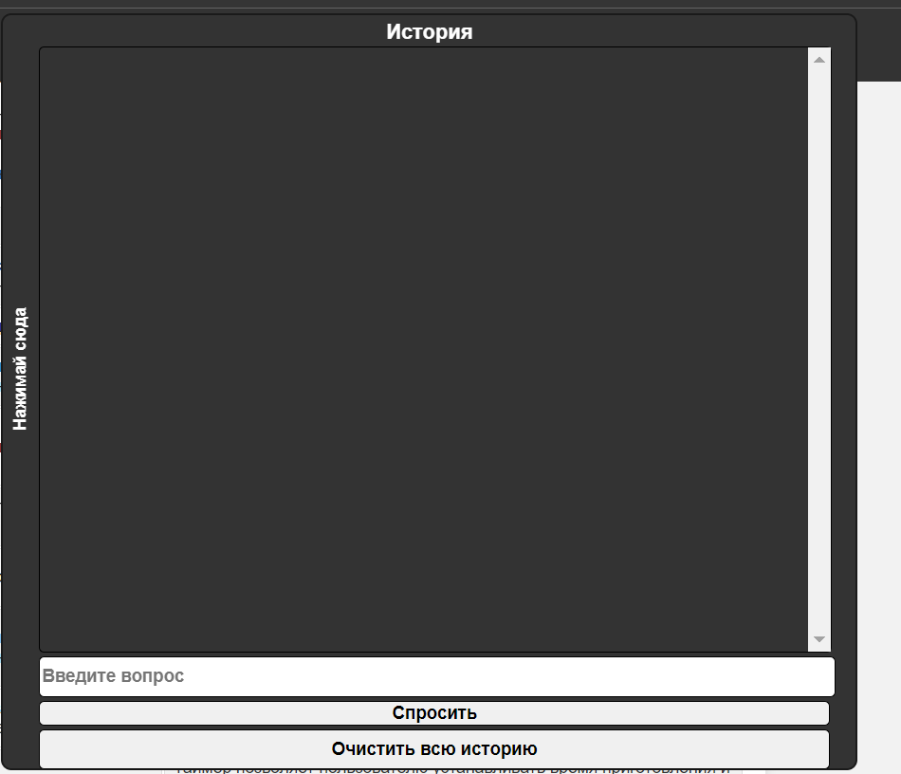

Рисунок 4.2 – Диалоговое окно базы знаний

В форме есть возможность текстового набора и отправления вопроса, либо через голосовой поиск.

Для создания нормальной базы знаний необходимо заполнить ей минимум на 100 триад. Данное заполнение позволит ответить на 100 тематических вопросов, тем самым покрыть большинство пробелов в знаниях по данной тематике.

Пример процесса диалога с базой знаний представлен на рисунке 4.3

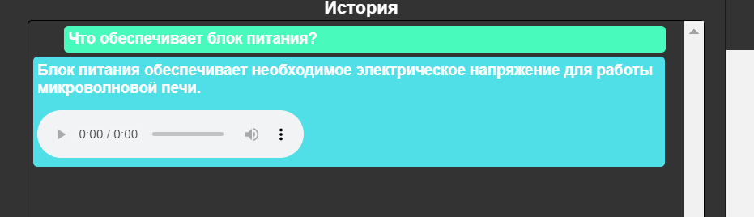

Рисунок 4.3 – Пример диалога с базой знаний

База знаний облегчает поиск информации о микроволновках, что существенно ускоряет процесс получения необходимых сведений.

## 4.4 Вывод по разделу

В этом разделе рассматривается процесс создания базы знаний и организации взаимодействия с информационной системой. База знаний представляет собой семантическую сеть, где ключевые понятия связаны между собой смысловыми связями. Структура базы знаний основывается на графе, где вершины представляют информационные единицы (объекты), а дуги – отношения между ними.

# 5 Руководство пользователя 3D-симулятором по использованию

## 5.1 Руководство пользователя

В данном руководстве описано, как нужно пользоваться симулятором микроволновки. Начальный вид микроволновки представлен на рисунке 5.1.

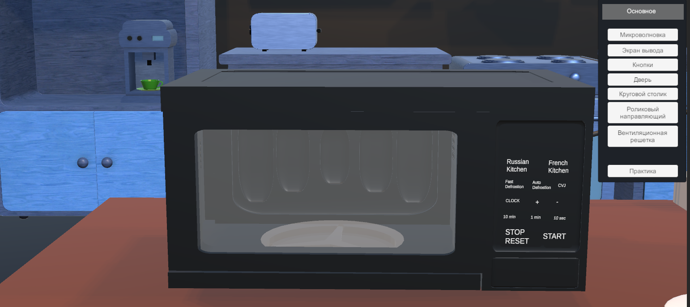

Рисунок 5.1 – Начальный вид микроволновки

Для того, чтобы узнать краткую информацию о каждом элементе установки, необходимо нажать курсором мыши на соответствующую кнопку в правом верхнем меню. В результате внизу в правом углу рабочей области отобразиться информация в окне о выбранном элементе установки.

Если пользователь не знает, где находится конкретный элемент, он может нажать на вышеупомянутые кнопки и камера переместится к тому элементу, кнопку которого он нажал. Если же просто навести курсор, без нажатия, то элемент просто подсветит. На рисунке 5.2 представлено, как это выглядит.

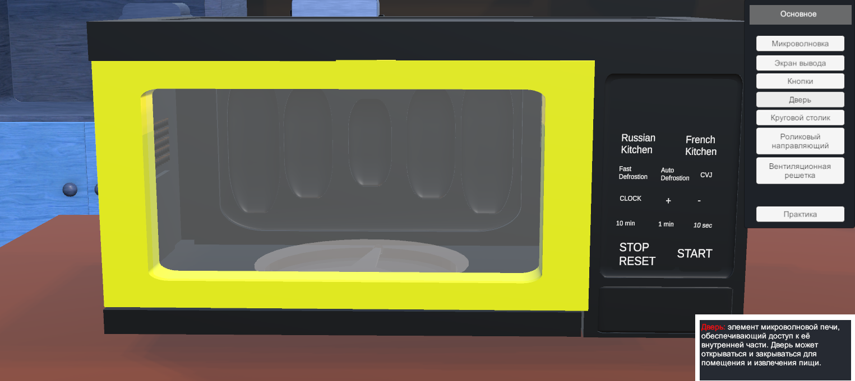

Рисунок 5.2 – Перемещение камеры к определенному элементу

При клике на кнопку «Практика» в верхнем правом углу появится первый шаг, который нужно делать, чтобы работать с микроволновкой. На рисунке 5.3 будет показано это.

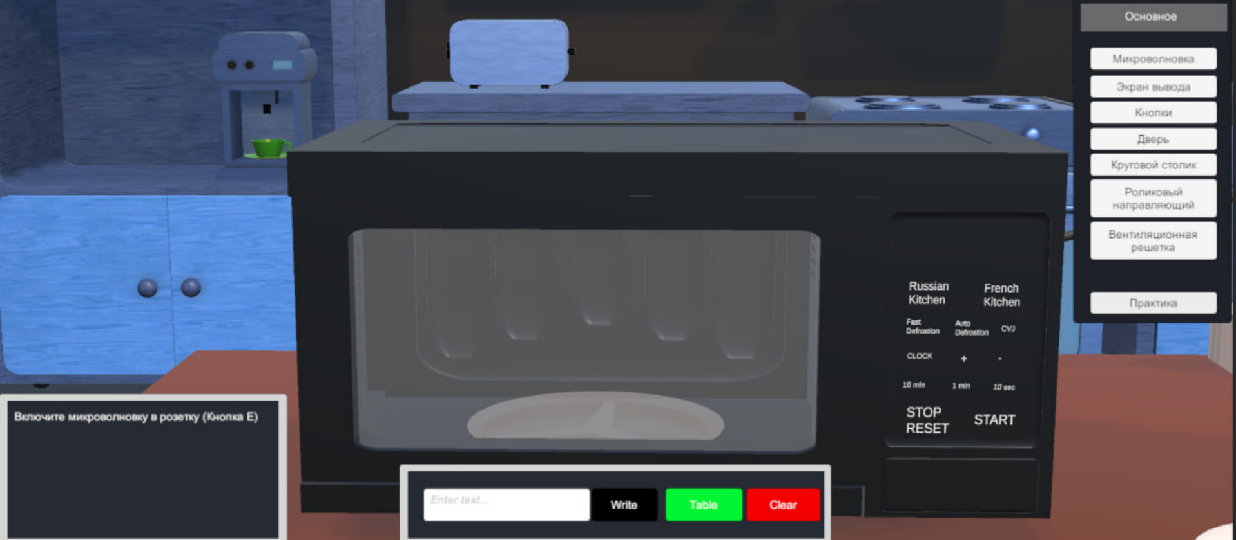

Рисунок 5.3 – Состояние после клика на кнопку «Практика»

Если следовать инструкции, то нужно нажать на кнопку E, чтобы включить в розетку. На рисунке 5.4 будет представлен этап, который включает микроволновую печь.

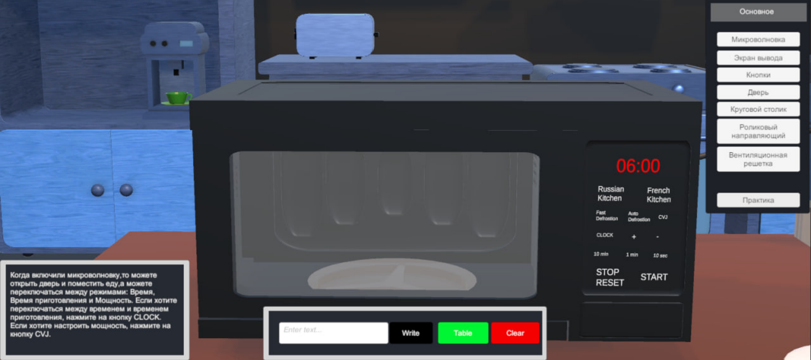

Рисунок 5.4 – Включенная микроволновая печь

На этом этапе можно настроить время приготовления, время готовки или мощность, либо открыть дверь и выполнить настройки позже. Для открытия двери необходимо нажать на большую кнопку внизу. На рисунке 5.5 будет представлен этап открытия двери.

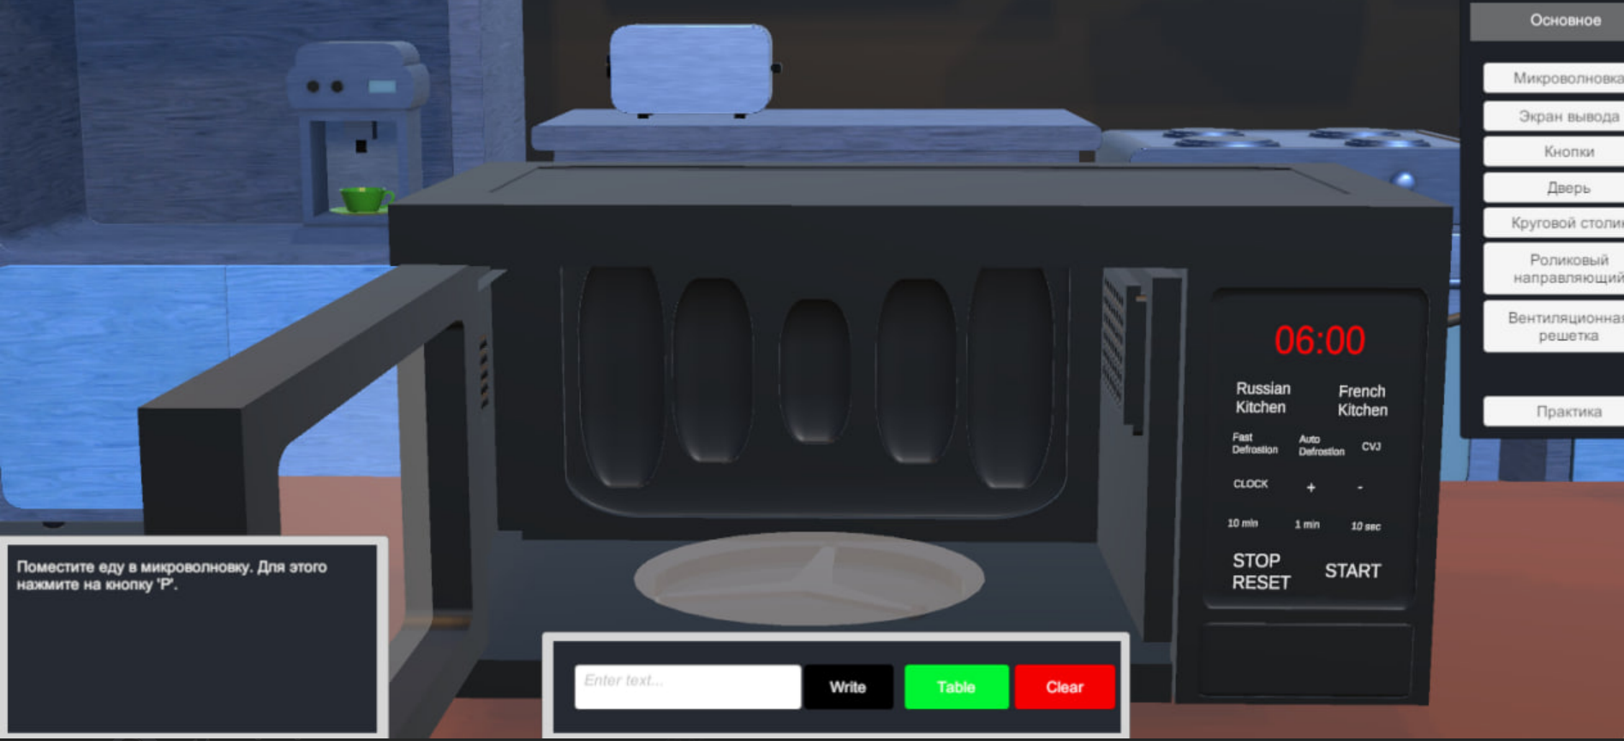

Рисунок 5.5 – Этап открытия двери

В инструкции указано, что нужно нажать кнопку P, чтобы поместить пиццу в микроволновку. На рисунке 5.6 будет представлен этап помещения пиццы в микроволновую печь.

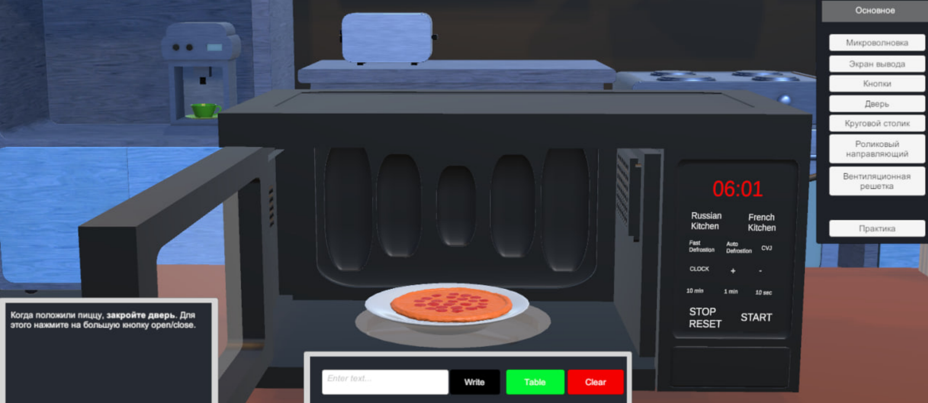

Рисунок 5.6 – Этап помещения пиццы в микроволновку

После этого этапа необходимо закрыть дверь микроволновки, для этого следует нажать на большую кнопку. На рисунке 5.7 будет показан этап закрытия двери.

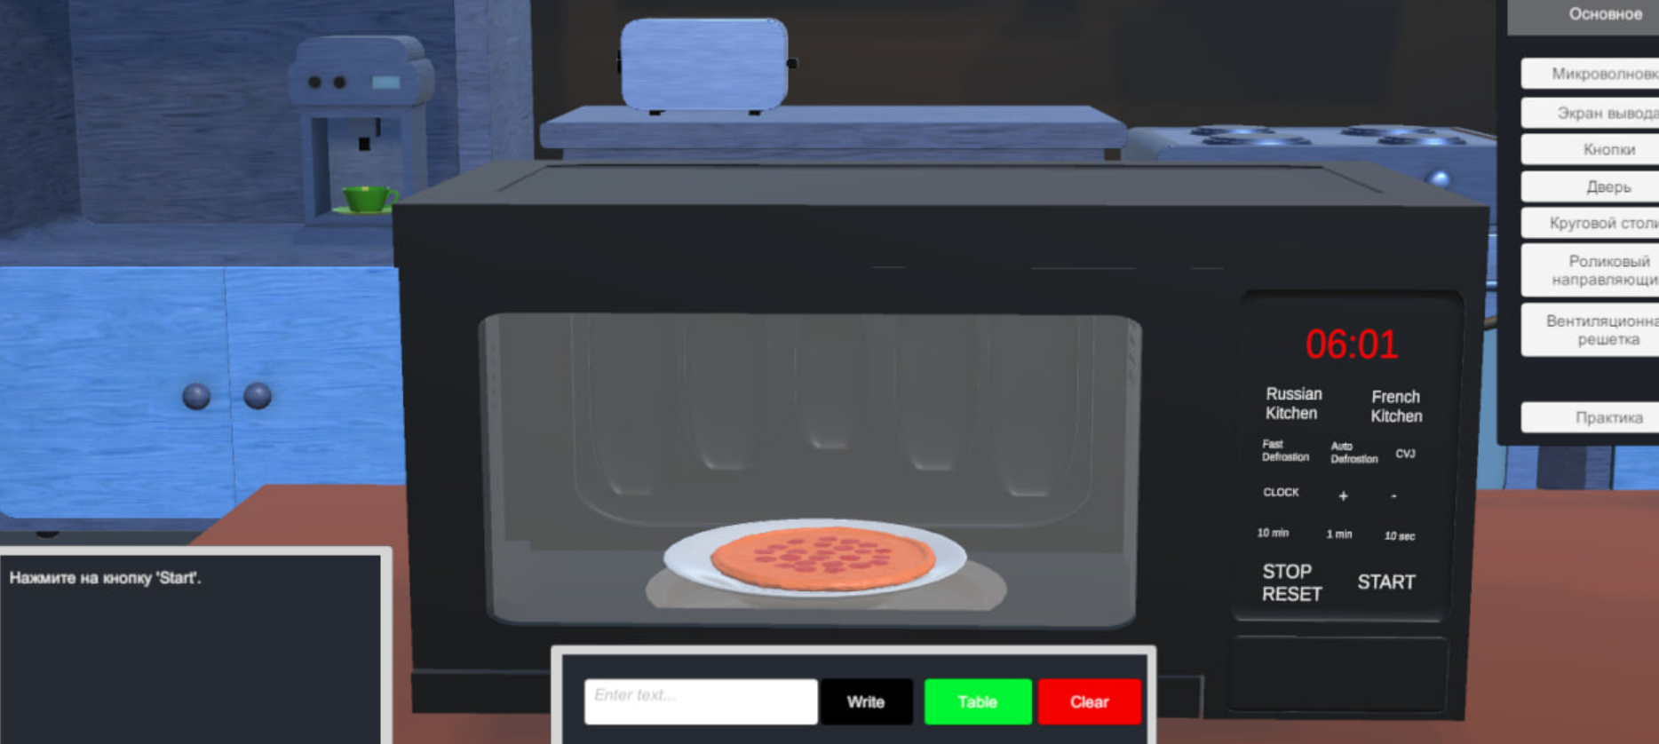

Рисунок 5.7 – Этап закрытия двери

Теперь можно нажать на кнопку START, и тогда еда начнет готовиться, либо можно настроить время приготовления. Этап работы микроволновки будет показан на рисунке 5.8.

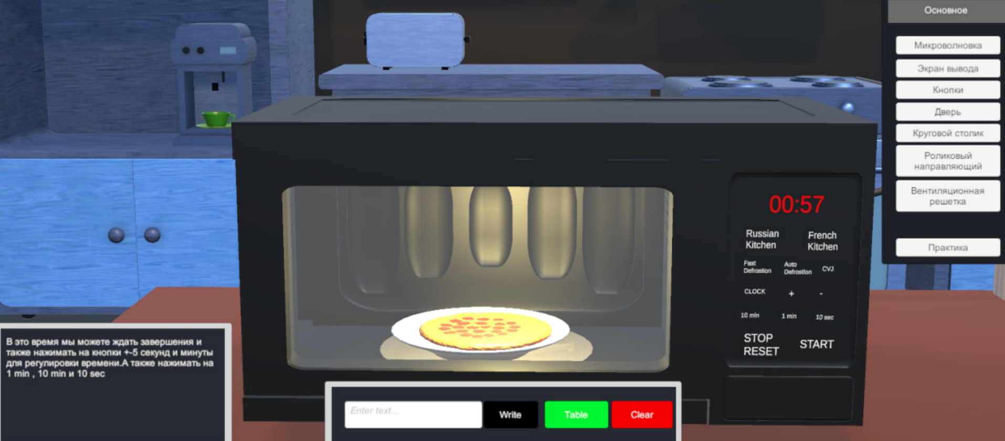

Рисунок 5.8 – Этап готовки еды

Во время готовки пищи можно увеличивать или уменьшать время приготовления. Когда время приготовления истечет, будет сигнал о том, что еда приготовлена. На рисунке 5.9 будет показан этап приготовленной пищи.

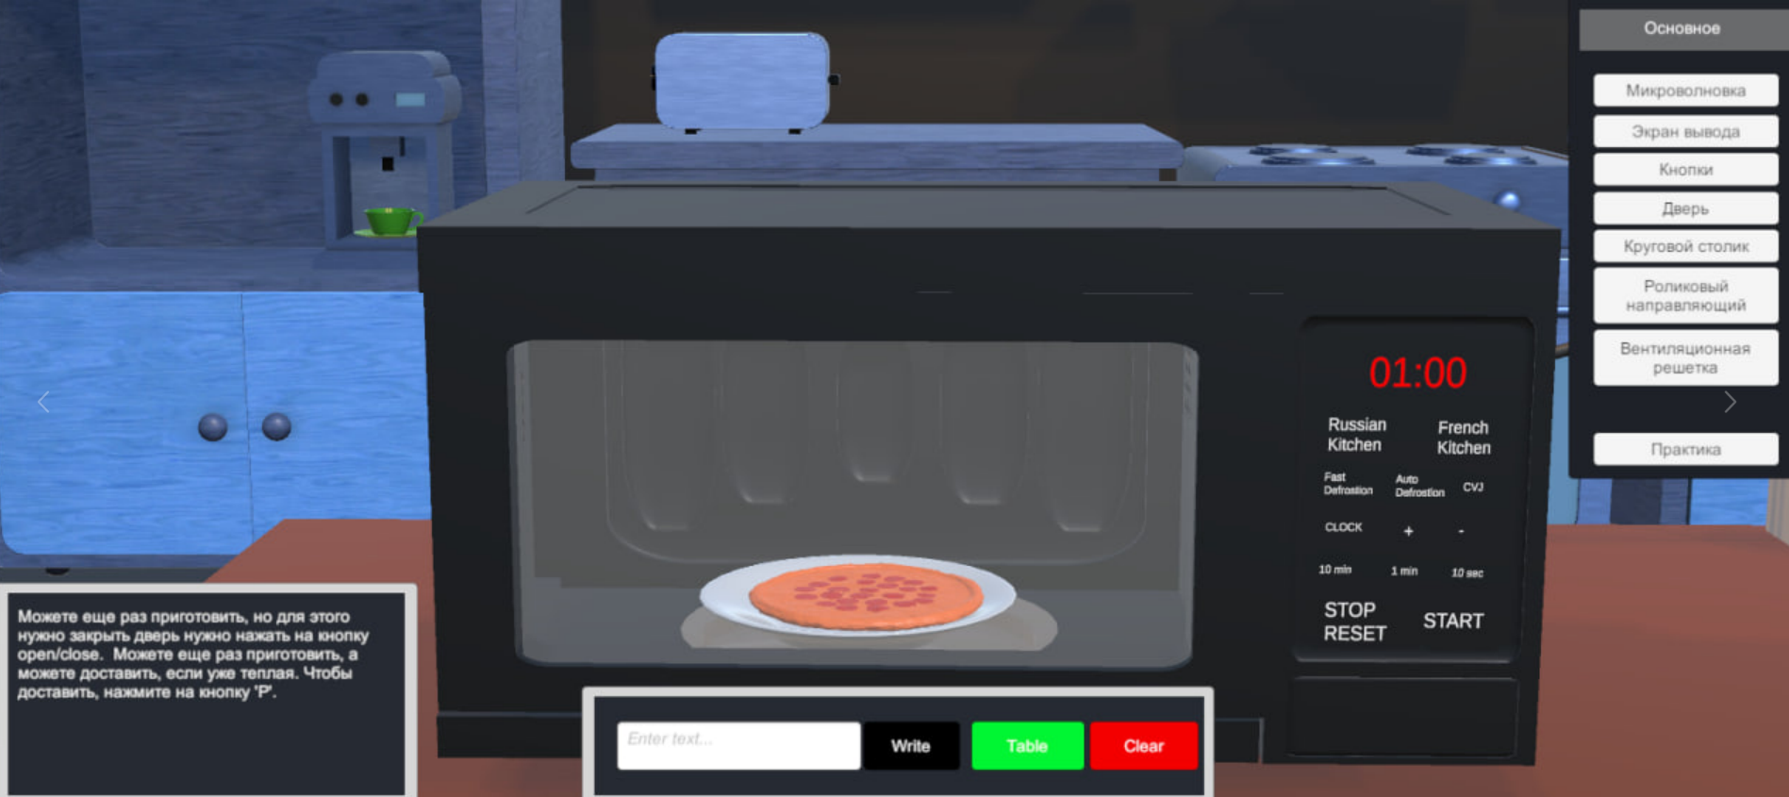

Рисунок 5.9 – Этап приготовленной пищи

Теперь можно записать данные в таблицу. Для этого нужно нажать кнопку Table, затем ввести время в поле ввода и нажать Write, после чего ввести значение мощности. На рисунке 5.10 будет представлена таблица с записанным значением.

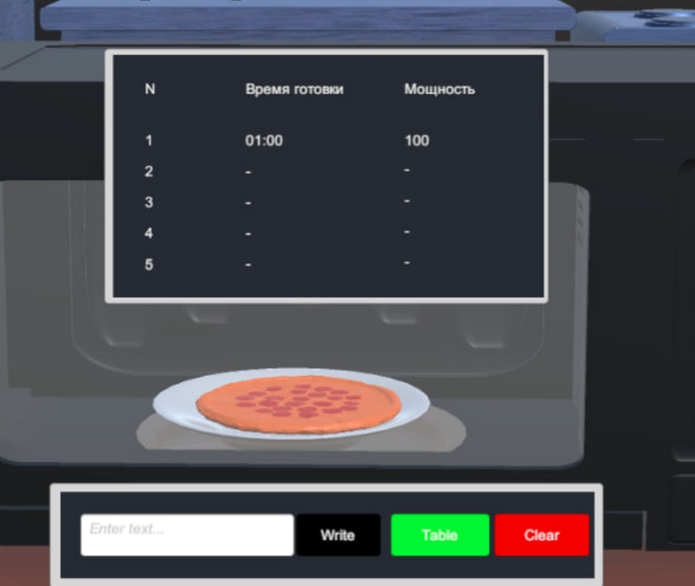

Рисунок 5.10- – Таблица с значениями

Для очистки данных нужно нажать на кнопку Clear, после чего данные будут удалены. На рисунке 5.11 будет показан результат после нажатия на кнопку Clear.

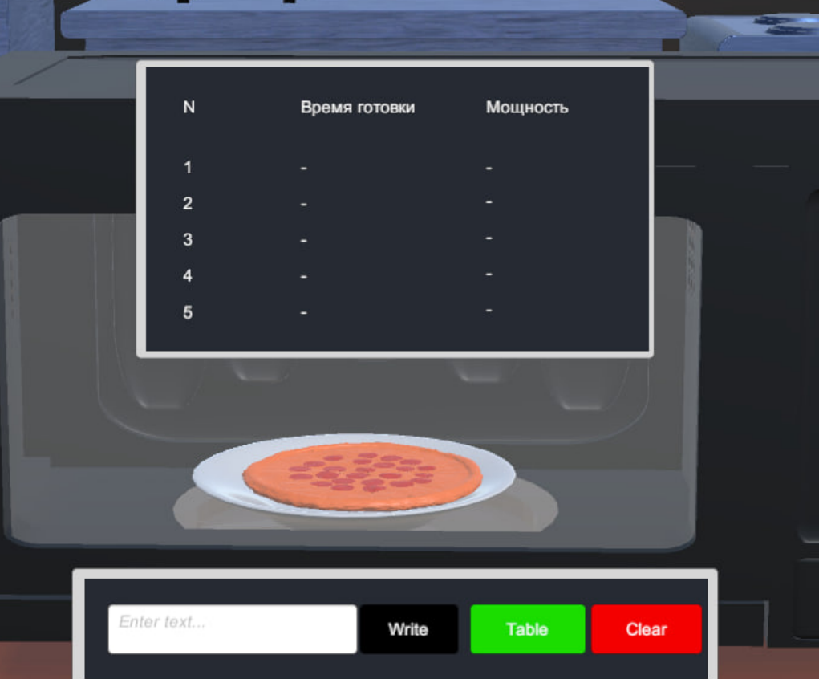

Рисунок 5.11 – Результат после нажатия на кнопку Clear

Таким образом, следуя инструкции, можно использовать симулятор микроволновой печи, который научит пользователя правильному использованию.

## 5.2 Установка симулятора

Для установки симулятора пользователь может воспользоваться несколькими способами. Во-первых, на веб-сайте имеется ссылка на HTML страницу, где доступен симулятор прямо в браузере. Во-вторых, пользователь также может скачать исполняемый файл (exe) для Windows с уже готовым приложением, что позволяет запустить симулятор на своем компьютере независимо от браузера.

## 5.3 Вывод по разделу

Раздел предоставляет подробное руководство по использованию симулятора микроволновой печи. Пользователю предоставляется возможность ознакомиться с начальным видом микроволновки, получить краткую информацию о каждом элементе установки, а также выполнить практические шаги, необходимые для использования устройства. Кроме того, раздел содержит информацию о способах установки симулятора, обеспечивая пользователю удобный доступ к приложению. Таким образом, руководство пользователя представляет собой полезный инструмент для освоения функционала симулятора микроволновой печи и обучения правильному его использованию.

# Заключение

В ходе выполнения данного курсового проекта была разработана компьютерная обучающая мультимедийная система, целью которой является изучение работы и принципов функционирования микроволновой печи. Данная система включает в себя веб-сайт, интегрированный с несколькими обучающими модулями, созданными с применением различных программных инструментов, включая Unity, Blender и Visual Studio.

Данная компьютерная обучающая мультимедийная система состоит из нескольких обучающих модулей разной направленности, заключенных в одном веб-сайте:

* раздел теоретическими сведениями, подробно описывающий все основные и дополнительные аспекты работы с установкой;
* раздел с визуальным отображением структуры установки в виде озвученной карты и видеоролика, описывающий процесс работы с установкой;
* раздел с симулятором установки, созданный в среде Unity;
* каждый из разделов содержит диалоговое окно базы знания, позволяющее мгновенно получать ответ на интересующий вопрос.

Такая структура системы обеспечивает удобное и эффективное изучение работы микроволновой печи без необходимости обращения к дополнительным источникам информации. Кроме того, наличие симулятора позволяет пользователям закрепить полученные знания на практике, что делает процесс обучения более эффективным и интерактивным.

# Список использованных источников

1. Гурин Н.И. Компьютерные обучающие системы в издательском деле. В 2 ч. Ч. 1. Разработка компьютерной обучающей среды: учеб. пособие / Н. И. Гурин, О. В. Герман. - Минск: БГТУ, 2015.

2. Animate Tutorials [Электронный ресурс]. – Электронные данные. – Режим доступа: <https://helpx.adobe.com/animate/tutorials.html>

3. Unity Forum [Электронный ресурс]. – Электронные данные. – Режим доступа: <https://forum.unity.com/>

## ПРИЛОЖЕНИЕ A. Листинг скриптов Unity

|  |
| --- |
| using System.Collections;  using TMPro;  using UnityEngine;  using UnityEngine.UI;  public class ClickOnButton : MonoBehaviour  {  public GameObject button;  public float moveDistance = 0.05f;  public float moveSpeed = 0.4f;  private bool isStart = false;  private Vector3 startPos;  private Vector3 endPos;  [SerializeField]  private TMP_Text outputValue;  public AudioClip openSound;  public AudioClip workMicrowave;  public AudioClip endWork;  public AudioClip clickSound;  private AudioSource audioSource;  public GameObject door;  public float openAngle = 90f;  public float openSpeed = 1f;  private Quaternion startRotation;  private Quaternion targetRotation;  private bool isOpen = false;  private bool isAnimating = false;  public Light pointLight;  private float rotationTime = 0f;  public GameObject microwavePlate;  private Coroutine rotateCoroutine;  public GameObject pizzaMain;  private Color initialPizzaColor;  private int totalPizzaTimeSeconds = 0;  public GameObject pizza;  private Color lastPizzaColor;  private int lastCookingProgress = 0;  private int powerLevel = 100;  private int minPower = 100;  private int maxPower = 500;  private enum MicrowaveMode  { Power, Cooking, Clock }  private MicrowaveMode currentMode = MicrowaveMode.Clock;  private int cookingMinutes = 0;  private int cookingSeconds = 0;  private int hours = 0;  private int minutes = 0;  private int previousCookingMinutes;  private int previousCookingSeconds;  private bool isEnding = false;  private float cookingProgress = 0f;  private bool isSettingsLesston = false;  private int step = 0;  [SerializeField]  private Text message;  private void Start()  {  ResetAllValues();  initialPizzaColor = pizzaMain.GetComponent<Renderer>().material.color;  startRotation = door.transform.rotation;  targetRotation = Quaternion.Euler(0f, openAngle, 0f) * startRotation;  audioSource = GetComponent<AudioSource>();  startPos = button.transform.position;  endPos = startPos + new Vector3(0, 0, moveDistance);  SetDefaultCookingTime();  UpdateTimeDisplay();  StartClock();  }  private void ResetAllValues()  {  isStart = false;  currentMode = MicrowaveMode.Clock;  powerLevel = 100;  cookingSeconds = 0;  cookingMinutes = 1;  powerLevel = 100;  hours = 6;  minutes = 0;  previousCookingMinutes = 0;  previousCookingSeconds = 0;  StopRotation();  StopCoroutine(StartCountdown());  if (pointLight != null)  {  pointLight.enabled = false;  }  if (audioSource != null)  {  audioSource.Stop();  }  audioSource = GetComponent<AudioSource>();  }  private void Update()  {  if (endWork != null && audioSource != null && isEnding)  {  audioSource.clip = endWork;  audioSource.loop = false;  audioSource.Play();  isEnding = false;  }  if (!MainSettings.isSocket)  {  ResetAllValues();  }  outputValue.gameObject.SetActive(MainSettings.isSocket);  if (Input.GetMouseButtonDown(0) && !isAnimating)  {  Ray ray = Camera.main.ScreenPointToRay(Input.mousePosition);  RaycastHit hit;  if (Physics.Raycast(ray, out hit))  {  string name = hit.collider.gameObject.name;  if (name == "ButtonOpen")  {  if (openSound != null && audioSource != null)  {  audioSource.PlayOneShot(openSound);  }  ButtonOpen();  }  if (MainSettings.isSocket)  {  if (name == "ButtonStart")  {  ButtonStart();  }  else if (name == "ButtonClock")  {  audioSource.PlayOneShot(clickSound);  ToggleMicrowaveMode();  }  else if (name == "ButtonStopReset")  {  audioSource.PlayOneShot(clickSound);  ButtonStopReset();  }  else if (name == "ButtonCVJ")  {  audioSource.PlayOneShot(clickSound);  if (!isStart)  {  if (MainSettings.isSocket)  {  message.text = "В этом режиме вы можете настроить мощность и время. Для изменения мощности от 100 до 500 нажимайте на кнопки '+', '-'.";  }  else  {  message.text = " Включите в розетку. Для этого нужно нажать на кнопку 'E'.";  }  currentMode = MicrowaveMode.Power;  UpdatePowerDisplay();  }  }  else if (name == "ButtonRus")  {  audioSource.PlayOneShot(clickSound);  SetRussianCooking();  }  else if (name == "ButtonFrench")  {  audioSource.PlayOneShot(clickSound);  SetFrenchCooking();  }  else if (name == "ButtonFast")  {  audioSource.PlayOneShot(clickSound);  SetFastCooking();  }  else if (name == "ButtonAuto")  {  audioSource.PlayOneShot(clickSound);  SetAutoCooking();  }  if (currentMode == MicrowaveMode.Cooking)  {  HandleCookingButtonPress(name);  }  else if (currentMode == MicrowaveMode.Clock)  {  HandleNormalButtonPress(name);  }  else if (currentMode == MicrowaveMode.Power)  {  HandleCVJPress(name);  }  }  }  }  }  private void SetFastCooking()  {  powerLevel = 500;  cookingMinutes = 5;  cookingSeconds = 0;  UpdatePowerDisplay();  UpdateCookingTimeDisplay();  }  private void SetAutoCooking()  {  powerLevel = 400;  cookingMinutes = 4;  cookingSeconds = 0;  UpdatePowerDisplay();  UpdateCookingTimeDisplay();  }  private void SetRussianCooking()  {  powerLevel = 300;  cookingMinutes = 2;  cookingSeconds = 0;  UpdatePowerDisplay();  UpdateCookingTimeDisplay();  }  private void SetFrenchCooking()  {  powerLevel = 400;  cookingMinutes = 3;  cookingSeconds = 0;  UpdatePowerDisplay();  UpdateCookingTimeDisplay();  }  private void HandleCVJPress(string name)  {  switch (name)  {  case "ButtonPlus":  IncreasePowerLevel();  audioSource.PlayOneShot(clickSound);  break;  case "ButtonMinus":  DecreasePowerLevel();  audioSource.PlayOneShot(clickSound);  break;  default:  break;  }  UpdatePowerDisplay();  }  private void IncreasePowerLevel()  {  if (powerLevel < maxPower)  {  powerLevel += 100;  }  }  private void DecreasePowerLevel()  {  if (powerLevel > minPower)  {  powerLevel -= 100;  }  }  private void UpdatePowerDisplay()  {  outputValue.text = powerLevel.ToString();  }  private void HandleCookingButtonPress(string name)  {  switch (name)  {  case "ButtonStop":  StopTime();  audioSource.PlayOneShot(clickSound);  break;  case "ButtonReset":  ResetTime();  audioSource.PlayOneShot(clickSound);  break;  case "ButtonTenMin":  AddCookingTime(10, 0);  audioSource.PlayOneShot(clickSound);  break;  case "ButtonOneMin":  AddCookingTime(1, 0);  audioSource.PlayOneShot(clickSound);  break;  case "ButtonTenSec":  AddCookingTime(0, 10);  audioSource.PlayOneShot(clickSound);  break;  case "ButtonPlus":  AddCookingTime(0, 5);  audioSource.PlayOneShot(clickSound);  break;  case "ButtonMinus":  SubtractCookingTime(0, 5);  audioSource.PlayOneShot(clickSound);  break;  default:  break;  }  }  private void ButtonStopReset()  {  if (isStart)  {  if (MainSettings.isSocket)  {  if(MainSettings.pizzaIn)  {  if (MainSettings.openDoor)  {  message.text = "Можете еще раз приготовить, а можете доставить, если уже теплая. Чтобы доставить, нажмите на кнопку 'P'.";  }  else  {  message.text = "Можете еще раз приготовить, но для этого нужно закрыть дверь нужно нажать на кнопку open/close. Можете еще раз приготовить, а можете доставить, если уже теплая. Чтобы доставить, нажмите на кнопку 'P'.";  }  }  else  {  if (MainSettings.openDoor)  {  message.text = "Вы можете еще раз приготовить, ничего, но лучше добавить еду :)";  }  else  {  message.text = "Вы можете достать ничего или еще раз приготовить ничего.";  }  }    }  else  {  message.text = "Включите в розетку. Для этого нажмите на кнопку 'E'.";  }  isStart = false;  StopRotation();  audioSource.Stop();  pointLight.enabled = false;  StopCoroutine(StartCountdown());  cookingMinutes = previousCookingMinutes;  cookingSeconds = previousCookingSeconds;  UpdateCookingTimeDisplay();  }  }  private void ButtonOpen()  {  StartCoroutine(AnimateButton());  if (!isOpen)  {    if (MainSettings.isSocket)  {  if (MainSettings.pizzaIn)  {  message.text = "Можете добавить пиццу, а можете закрыть дверь и продолжить греть.";  }  else  {  message.text = "Поместите еду в микроволновку. Для этого нажмите на кнопку 'P'.";  }  }  else  {  if (MainSettings.pizzaIn)  {  message.text = "Включите микроволновку в розетку.";  }  else  {  message.text = "Включите микроволновку в розетку. Поместите еду в микроволновку. Для этого нажмите на кнопку 'P'.";  }  }  StartCoroutine(OpenDoorCoroutine());  if (isStart)  {  isStart = false;  StopRotation();  audioSource.Stop();  if (pointLight != null)  {  pointLight.enabled = false;  }  previousCookingMinutes = cookingMinutes;  previousCookingSeconds = cookingSeconds;  }  }  else  {  StartCoroutine(CloseDoorCoroutine());  if (MainSettings.isSocket)  {  message.text = "Нажмите на кнопку 'Start'.";  }  else  {  message.text = "Включите микроволновку в розетку (Кнопка E)";  }  if (isStart)  {  isStart = true;  audioSource.clip = workMicrowave;  audioSource.loop = true;  audioSource.Play();  StartRotation(previousCookingMinutes * 60 + previousCookingSeconds);  StartCoroutine(StartCountdown());  if (pointLight != null)  {  pointLight.enabled = true;  }  }  }  }  private IEnumerator StartCountdown()  {  while (cookingMinutes > 0 || cookingSeconds > 0)  {  if (!isStart)  {  yield break;  }  yield return new WaitForSeconds(1f);  if (!isStart)  {  yield break;  }  if (cookingSeconds == 0)  {  if (cookingMinutes > 0)  {  cookingMinutes--;  cookingSeconds = 59;  }  }  else  {  cookingSeconds--;  }  UpdateCookingTimeDisplay();  if (cookingMinutes <= 0 && cookingSeconds <= 0)  {  WorkEnd();  ButtonStopReset();  yield break;  }  }  }  private void WorkEnd()  {  isEnding = true;  }  private void ButtonStart()  {  if (isStart || isOpen)  {  return;  }  pointLight.enabled = true;  audioSource.clip = workMicrowave;  audioSource.loop = true;  audioSource.Play();  if (MainSettings.isSocket)  {  message.text = "В это время мы можете ждать завершения и также нажимать на кнопки +-5 секунд и минуты для регулировки времени.А также нажимать на 1 min , 10 min и 10 sec";  }  else  {  message.text = "Для этого действия включите микроволновку в розетку.";  }  currentMode = MicrowaveMode.Cooking;  isStart = true;  previousCookingMinutes = cookingMinutes;  previousCookingSeconds = cookingSeconds;  StartRotation(previousCookingMinutes * 60 + previousCookingSeconds);  StartCoroutine(StartCountdown());  }  private void HandleNormalButtonPress(string name)  {  switch (name)  {  case "ButtonStop":  StopTime();  audioSource.PlayOneShot(clickSound);  break;  case "ButtonReset":  ResetTime();  audioSource.PlayOneShot(clickSound);  break;  case "ButtonTenMin":  AddTime(0, 10);  audioSource.PlayOneShot(clickSound);  break;  case "ButtonOneMin":  AddTime(0, 1);  audioSource.PlayOneShot(clickSound);  break;  case "ButtonPlus":  AddTime(1, 0);  audioSource.PlayOneShot(clickSound);  break;  case "ButtonMinus":  SubtractTime(1, 0);  audioSource.PlayOneShot(clickSound);  break;  default:  break;  }  }  private void AddCookingTime(int minutesToAdd, int secondsToAdd)  {  int remainingTimeInSeconds = cookingMinutes * 60 + cookingSeconds;  remainingTimeInSeconds += minutesToAdd * 60 + secondsToAdd;  remainingTimeInSeconds = Mathf.Clamp(remainingTimeInSeconds, 0, 60 * 60);  cookingMinutes = remainingTimeInSeconds / 60;  cookingSeconds = remainingTimeInSeconds % 60;  if (isStart && currentMode == MicrowaveMode.Cooking)  {  StopRotation();  StartRotation(remainingTimeInSeconds);  }  UpdateCookingTimeDisplay();  }  private void AddTime(int hoursToAdd, int minutesToAdd)  {  hours += hoursToAdd;  minutes += minutesToAdd;  if (minutes >= 60)  {  hours += minutes / 60;  minutes %= 60;  }  else if (minutes < 0)  {  int hoursToRemove = Mathf.CeilToInt(Mathf.Abs((float)minutes) / 60f);  hours -= hoursToRemove;  minutes += hoursToRemove * 60;  }  if (hours > 23)  {  hours = 23;  }  else if (hours < 0)  {  hours = 0;  }  UpdateTimeDisplay();  }  private void SubtractCookingTime(int minutesToSubtract, int secondsToSubtract)  {  if (cookingMinutes == 0 && cookingSeconds == 0)  {  return;  }  cookingMinutes -= minutesToSubtract;  cookingSeconds -= secondsToSubtract;  if (cookingSeconds < 0)  {  cookingMinutes--;  cookingSeconds += 60;  }  if (cookingMinutes < 0)  {  cookingMinutes = 0;  cookingSeconds = 0;  }  rotationTime = cookingMinutes * 60 + cookingSeconds;  if (isStart && currentMode == MicrowaveMode.Cooking)  {  StopRotation();  StartRotation(cookingMinutes * 60 + cookingSeconds);  }  UpdateCookingTimeDisplay();  }  private void SubtractTime(int hoursToSubtract, int minutesToSubtract)  {  if (hours == 0 && minutes == 0)  {  return;  }  hours -= hoursToSubtract;  minutes -= minutesToSubtract;  if (minutes < 0)  {  hours--;  minutes += 60;  }  if (hours < 0)  {  hours = 0;  minutes = 0;  }  rotationTime = cookingMinutes * 60 + cookingSeconds;  UpdateTimeDisplay();  }  private void ToggleMicrowaveMode()  {  if (!isStart)  {  currentMode = (currentMode == MicrowaveMode.Clock) ? MicrowaveMode.Cooking : MicrowaveMode.Clock;  }  if (currentMode == MicrowaveMode.Cooking)  {  ShowCookingTime();  if (MainSettings.isSocket)  {  message.text = "В этом режиме вы можете настроить время приготовления. Также вы можете нажимать на кнопки + и -, чтобы изменять время на 5 секунд. Для добавления 10 секунд нажмите на кнопку 10 sec, для добавления 1 минуты нажмите на кнопку 1 мин, и для добавления 10 минут нажмите на кнопку 10 мин.";  }  else  {  message.text = "Для этого действия включите микроволновку в розетку.";  }  }  else  {  ShowNormalTime();  if (MainSettings.isSocket)  {  message.text = "В этом режиме вы можете настроить время. Также вы можете нажимать на кнопки + и -, чтобы добавлять часы. Нажмите кнопку 1 мин для добавления одной минуты, а кнопку 10 минут для добавления 10 минут.";  }  else  {  message.text = "Для этого действия включите микроволновку в розетку.";  }  }  }  private void ShowCookingTime()  {  outputValue.text = cookingMinutes.ToString("00") + ":" + cookingSeconds.ToString("00");  }  private void ShowNormalTime()  {  outputValue.text = hours.ToString("00") + ":" + minutes.ToString("00");  }  private void UpdateCookingTimeDisplay()  {  ShowCookingTime();  }  private void UpdateTimeDisplay()  {  ShowNormalTime();  }  private void SetDefaultCookingTime()  {  cookingMinutes = 1;  cookingSeconds = 0;  UpdateCookingTimeDisplay();  }  private void StopTime()  {  hours = 0;  minutes = 0;  cookingMinutes = 0;  cookingSeconds = 0;  UpdateTimeDisplay();  UpdateCookingTimeDisplay();  }  private void ResetTime()  {  StopTime();  }  private IEnumerator OpenDoorCoroutine()  {  isAnimating = true;  isOpen = true;  MainSettings.openDoor = isOpen;  float elapsedTime = 0f;  Quaternion startRot = door.transform.rotation;  while (elapsedTime < 1f / openSpeed)  {  elapsedTime += Time.deltaTime;  float t = Mathf.Clamp01(elapsedTime * openSpeed);  door.transform.rotation = Quaternion.Slerp(startRot, targetRotation, t);  yield return null;  }  door.transform.rotation = targetRotation;  isAnimating = false;  }  private IEnumerator AnimateButton()  {  StartCoroutine(MoveButtonCoroutine(endPos, 0.4f));  yield return new WaitForSeconds(0.05f);  StartCoroutine(MoveButtonCoroutine(startPos, 0.4f));  }  private IEnumerator MoveButtonCoroutine(Vector3 targetPos, float duration)  {  float elapsedTime = 0f;  Vector3 startPos = button.transform.position;  while (elapsedTime < duration)  {  elapsedTime += Time.deltaTime;  float t = Mathf.Clamp01(elapsedTime / duration);  button.transform.position = Vector3.Lerp(startPos, targetPos, t);  yield return null;  }  button.transform.position = targetPos;  }  private IEnumerator CloseDoorCoroutine()  {  isAnimating = true;  isOpen = false;  MainSettings.openDoor = isOpen;  float elapsedTime = 0f;  Quaternion startRot = door.transform.rotation;  Quaternion endRot = startRotation;  while (elapsedTime < 1f / openSpeed)  {  elapsedTime += Time.deltaTime;  float t = Mathf.Clamp01(elapsedTime * openSpeed);  door.transform.rotation = Quaternion.Slerp(startRot, endRot, t);  yield return null;  }  door.transform.rotation = endRot;  isAnimating = false;  }  public void StartRotation(float time)  {  if (rotateCoroutine == null)  {  rotateCoroutine = StartCoroutine(RotateMicrowaveCoroutine(time));  }  }  public void StopRotation()  {  if (rotateCoroutine != null)  {  StopCoroutine(rotateCoroutine);  rotateCoroutine = null;  }  }  private IEnumerator RotateMicrowaveCoroutine(float time)  {  float targetRotation = 360f;  float rotationTime = 20f;  float rotationSpeed = targetRotation / rotationTime;  while (time > 0f)  {  float rotationThisFrame = rotationSpeed * Time.deltaTime;  time -= Time.deltaTime;  microwavePlate.transform.Rotate(0f, 0f, rotationThisFrame);  if (MainSettings.pizzaIn)  {  pizza.transform.Rotate(0f, 0f, rotationThisFrame);  }  yield return null;  }  StopRotation();  }  private void StartClock()  {  StartCoroutine(UpdateClock());  }  private IEnumerator UpdateClock()  {  while (true)  {  yield return new WaitForSeconds(60f);  minutes++;  if (minutes >= 60)  {  minutes = 0;  hours++;  if (hours >= 24)  {  hours = 0;  }  }  if (currentMode == MicrowaveMode.Clock)  {  UpdateTimeDisplay();  }  }  }  }  using UnityEngine;  public class MoveCamera : MonoBehaviour  {  private bool move = false;  private float speed = 0.01f;  private float offset = 0;  private Vector3 startPosition;  private Vector3 needPosition;  private Quaternion startRotation;  private Quaternion needRotaton;  public void Move0()  {  move = true;  startPosition = transform.position;  startRotation = transform.rotation;  needPosition = new Vector3(1.19f, 1.74f, 0.62f);  needRotaton = Quaternion.AngleAxis(9.903f, new Vector3(1, 0, 0));  }  public void Move1()  {  move = true;  startPosition = transform.position;  startRotation = transform.rotation;  needPosition = new Vector3(1.445f, 1.623f, 1.447f);  needRotaton = Quaternion.AngleAxis(9.903f, new Vector3(1, 0, 0));  }  public void Move2()  {  move = true;  startPosition = transform.position;  startRotation = transform.rotation;  needPosition = new Vector3(1.451f, 1.546f, 1.402f);  needRotaton = Quaternion.AngleAxis(9.903f, new Vector3(1, 0, 0));  }  public void Move3()  {  move = true;  startPosition = transform.position;  startRotation = transform.rotation;  needPosition = new Vector3(1.238f, 1.594f, 1.12f);  needRotaton = Quaternion.AngleAxis(9.903f, new Vector3(1, 0, 0));  }  public void Move4()  {  move = true;  startPosition = transform.position;  startRotation = transform.rotation;  needPosition = new Vector3(1.174f, 1.598f, 1.586f);  needRotaton = Quaternion.AngleAxis(31.79f, new Vector3(1, 0, 0)); ;  }  public void Move5()  {  move = true;  startPosition = transform.position;  startRotation = transform.rotation;  needPosition = new Vector3(1.174f, 1.598f, 1.586f);  needRotaton = Quaternion.AngleAxis(31.79f, new Vector3(1, 0, 0)); ;  }  public void Move6()  {  move = true;  startPosition = transform.position;  startRotation = transform.rotation;  needPosition = new Vector3(1.071f, 1.557f, 1.731f);  needRotaton = Quaternion.AngleAxis(60f, new Vector3(9.903f, 51.849f, 0f).normalized);  }  public void Move7()  {  move = true;  startPosition = transform.position;  startRotation = transform.rotation;  needPosition = new Vector3(1.274f, 1.563f, 1.731f);  needRotaton = Quaternion.AngleAxis(50f, new Vector3(9.903f, -50.798f, 0f).normalized);  }  public void Move8()  {  move = true;  startPosition = transform.position;  startRotation = transform.rotation;  needPosition = new Vector3(15.36858f, 94.15027f, 900.2919f);  needRotaton = Quaternion.AngleAxis(23.126f, new Vector3(1, 0, 0));  }  private void Update()  {  if (move)  {  offset += speed;  transform.position = Vector3.Lerp(startPosition, needPosition, offset);  transform.rotation = Quaternion.Slerp(startRotation, needRotaton, offset);  if (offset >= 1)  {  move = false;  offset = 0;  }  }  }  } |

## ПРИЛОЖЕНИЕ B. Листинг базы знаний

const knowledge = [

["Магнетрон", "представляет", "источник микроволнового излучения в микроволновой печи."],

["Волна", "передается", "через магнетрон к пище внутри печи для ее нагрева."],

["Микроволновая печь", "появилась", "в середине XX века как домашнее устройство для приготовления и разогрева пищи."],

["Магнетрон", "генерирует", "высокочастотные электромагнитные волны, которые поглощаются водой, жирами и другими молекулами пищи, вызывая их нагрев."],

["Вращающийся поддон", "помогает", "равномерному прогреву пищи в микроволновой печи."],

["Сенсоры", "измеряют", "температуру и влажность внутри печи для оптимального приготовления пищи."],

["Микроволновая печь", "обеспечивает", "быстрое и удобное приготовление пищи благодаря эффективному использованию микроволнового излучения."],

["Электронные контроллеры", "управляют", "работой микроволновой печи, регулируя мощность и время приготовления."],

["Таймер", "позволяет", "пользователю устанавливать время приготовления и отслеживать процесс."],

["Блок питания", "обеспечивает", "необходимое электрическое напряжение для работы микроволновой печи."],

["Дверца", "обеспечивает", "безопасное использование микроволновой печи, предотвращая утечку излучения."],

["Микроволновая печь", "позволяет", "быстро и удобно подогревать, размораживать и готовить разнообразные блюда."],

["Микроволновая печь", "экономит", "время и энергию при приготовлении пищи по сравнению с традиционными методами."],

["Экран", "предотвращает", "попадание микроволн в окружающую среду и обеспечивает безопасность использования печи."],

["Вентиляционная система", "отводит", "воздух изнутри печи, предотвращая перегрев и обеспечивая циркуляцию воздуха."],

["Микроволновая печь", "представляет", "собой важное устройство в современной кухне, обеспечивая быстрое и эффективное приготовление пищи."],

["Магнетрон", "отвечает", "за генерацию микроволнового излучения внутри микроволновой печи."],

["Микроволновая печь", "позволяет", "быстро разогревать и приготавливать пищу за счет энергии микроволнового излучения."],

["Вращающийся поддон", "способствует", "равномерному прогреву пищи, обеспечивая ее однородность при приготовлении."],

["Панель управления", "позволяет", "пользователю настраивать режимы работы и время приготовления пищи."],

["Датчики", "регулируют", "мощность и время приготовления в зависимости от характеристик пищи и предотвращают перегрев."],

["Дверца", "обеспечивает", "безопасное использование печи, предотвращая выход микроволнового излучения в окружающую среду."],

["Вентиляционная система", "обеспечивает", "охлаждение печи и поддерживает оптимальную температуру внутри."],

["Таймер", "позволяет", "пользователю установить время приготовления и автоматически отключить печь по завершении процесса."],

["Микроволновая печь", "является", "неотъемлемой частью современной кухни, обеспечивая быстрое и удобное приготовление пищи."],

["Панель управления", "предоставляет", "пользователю широкий выбор программ и режимов приготовления для различных видов пищи."],

["Микроволновая печь", "экономит", "время и энергию благодаря быстрому и эффективному нагреву пищи."],

["Микроволновая печь", "позволяет", "приготавливать разнообразные блюда от супов и гарниров до выпечки и жарки."],

["Микроволновая печь", "удобна", "в использовании и обеспечивает простоту и комфорт при приготовлении пищи."],

["Микроволновая печь", "эффективно", "сохраняет питательные вещества в пище благодаря короткому времени приготовления."],

["Микроволновая печь", "представляет", "собой важное техническое устройство для быстрого и качественного приготовления пищи."],

["Внутренняя подсветка", "обеспечивает", "видимость приготовляемой пищи внутри микроволновой печи."],

["Стеклянный поворотный стол", "помогает", "равномерно распределять микроволновое излучение по всей поверхности пищи."],

["Внутреннее покрытие", "защищает", "внутренние стены печи от попадания масла и жира, облегчая процесс очистки."],

["Вентиляционные отверстия", "обеспечивают", "циркуляцию воздуха внутри микроволновой печи, равномерно прогревая пищу."],

["Контроль влажности", "позволяет", "избегать пересушивания или пересыщения пищи во время приготовления."],

["Автоматические программы", "упрощают", "процесс приготовления, автоматически настраивая время и мощность в зависимости от выбранного блюда."],

["Сенсорное управление", "обеспечивает", "удобство в настройке параметров приготовления и навигации по меню печи."],

["Вентилятор охлаждения", "предотвращает", "перегрев и обеспечивает долговечность работы микроволновой печи."],

["Дверца с защитой от детей", "обеспечивает", "безопасность использования, предотвращая доступ маленьких детей к горячей пище и горячим поверхностям."],

["Термостат", "регулирует", "температуру внутри печи, предотвращая перегрев и обеспечивая оптимальные условия приготовления."],

["Решетка для жарки", "позволяет", "поднимать пищу над поверхностью стола, обеспечивая равномерное прогревание снизу и сверху."],

["Звуковые сигналы", "уведомляют", "пользователя о завершении процесса приготовления или о необходимости вмешательства."],

["Меню на русском языке", "облегчает", "понимание и выбор необходимых параметров приготовления для русскоязычных пользователей."],

["Режим размораживания", "позволяет", "быстро и равномерно размораживать замороженную пищу без потери качества."],

["Экономичный режим", "снижает", "энергопотребление микроволновой печи, что позволяет экономить электроэнергию."],

];

let endings =

[

["ет","(ет|ут|ют)"],

["ут","(ет|ут|ют)"],

["ют","(ет|ут|ют)"],

["ит","(ит|ат|ят)"],

["ат","(ит|ат|ят)"],

["ят","(ит|ат|ят)"],

["ется","(ет|ут|ют)ся"],

["утся","(ет|ут|ют|ующие)ся"],

["ются","(ет|ут|ют)ся"],

["ится","(ит|ат|ят)ся"],

["атся","(ит|ат|ят)ся"],

["ятся","(ит|ат|ят)ся"],

["ящие","ящие"],

["ee", "ee"],

["ен","ен"],

["ую","ая"],

["му","ма"],

["ена","ена"],

["ено","ено"],

["ены","ены"],

["ан","ан"],

["ая","ую"],

["ана","ана"],

["ано","ано"],

["аны","аны"],

["но", "но"],

["на", "на"],

["жен","жен"],

["жна","жна"],

["жно","жно"],

["жны","жны"],

["такое", "- это"],

]

let blacklist = ["замена", "замены", "атрибут", "маршрут", "член", "нет"]

function getEndingIndex(word)

{

if(blacklist.indexOf(word) !== -1)

return -1;

for(let i = 0; i < endings.length; i++)

if(word.substring(word.length - endings[i][0].length) == endings[i][0])

return i;

return -1;

}

function firstSymbolToLowerCase(str)

{

return str.substring(0, 1).toLowerCase() + str.substring(1);

}

function firstSymbolToUpperCase(str)

{

return str.substring(0, 1).toUpperCase() + str.substring(1);

}

function getAnswer(question)

{

let text = firstSymbolToLowerCase(question);

let separators = "'\",.!?()[]\\/";

for(let i = 0; i < separators.length; i++)

text = text.replace(separators[i], " " + separators[i]);

let words = text.split(' ');

for(let i = 0; i < words.length; i++)

words[i] = firstSymbolToLowerCase(words[i]);

let result = false;

let answer = "";

for(let i = 0; i < words.length; i++)

{

let ending = getEndingIndex(words[i]);

if(ending >= 0)

{

words[i] = words[i].substring(0, words[i].length - endings[ending][0].length) + endings[ending][1]

let predicate = new RegExp(".*" + words[i] + ".*");

if(endings[ending][0] == endings[ending][1])

{

if(words[i] != "нужен")

{

predicate = new RegExp(".*" + words[i] + " " + words[i + 1] + ".*");

i++;

}

}

let subjectReg = words.slice(i + 1).join(".*");

if(subjectReg.length > 3)

{

let subject = new RegExp(".*" + subjectReg + ".*");

for(let j = 0; j < knowledge.length; j++)

{

if(predicate.test(knowledge[j][1].toLowerCase()) && (subject.test(knowledge[j][0].toLowerCase()) || subject.test(knowledge[j][2].toLowerCase())))

{

answer += firstSymbolToUpperCase(knowledge[j][0] + " " + knowledge[j][1] + " " + knowledge[j][2] + "<br>");

result = true;

}

}

if(!result)

{

for(let j = 0; j < knowledge.length; j++)

{

if(subject.test(knowledge[j][0].toLowerCase() || subject.test(knowledge[j][2].toLowerCase())))

{

answer += firstSymbolToUpperCase(knowledge[j][0] + " " + knowledge[j][1] + " " + knowledge[j][2] + "<br>");

result = true;

break;

}

}

}

}

}

}

if(!result)

answer = "Ответ не найден. <br/>";

return answer;

}

function Script() {

for (let i = 0; i < questions.length; i++) {

if (confirm("Продолжить диалог?")) {

let userQuestion = prompt("Введите вопрос", questions[i]);

alert(getAnswer(userQuestion));

} else {

break;

}

}

}

var dialogOn = false;

function dialog_window() {

document.body.innerHTML += "<div id='dialog' class='dialog' style='margin-left:-25px;'>" +

"<div class='label' onclick='openDialog()'>Нажимай сюда</div>" +

"<div class='header'>История</div>" +

"<div class='history' id='history'></div>" +

"<div class='question'><input id='Qdialog' placeholder='Введите вопрос'/> <br><button onclick='ask(\"Qdialog\")'>Спросить</button></div>" + "<button class='button-quest' onclick='clearHistory()'>Очистить всю историю</button>" +

"</div>";

window.ya.speechkit.settings.apikey='5c6d6536-b453-4589-9bc7-f16c7a795106';

var textline = new ya.speechkit.Textline('Qdialog',{onInputFinished:function(text){

document.getElementById('Qdialog').value=text;}});

}

dialog_window();

function openDialog(){

if(dialogOn) {

$("#dialog").animate({"margin-left":"-25px"},1000,function(){});

dialogOn=false;

}

else {

$("#dialog").animate({"margin-left":"-1180px"},1000,function() {});

dialogOn=true;

clearInterval(timer);

}

}

function ask(questionInput){

var question=document.getElementById(questionInput).value;

dialogOn=true;

var newDiv=document.createElement("div");

newDiv.className='question';

newDiv.innerHTML=question;

document.getElementById("history").appendChild(newDiv);

+"</div>";

newDiv=document.createElement("div");

newDiv.className='answer';

newDiv.innerHTML=getAnswer(question);

newDiv.innerHTML+=

"<audio controls='true' autoplay='true'src='http://tts.voicetech.yandex.net/ key=5c6d6536-b453-4589-9bc7-f16c7a795106 text="

+newDiv.innerText+"'></audio>";

document.getElementById("history").appendChild(newDiv);

if(newDiv.lastChild.tagName=="AUDIO"){newDiv.lastChild.play();}

document.getElementById("history").scrollTop =

document.getElementById("history").scrollHeight;

document.getElementById(questionInput).value="";

}

function clearHistory() {

var historyDiv = document.getElementById("history");

historyDiv.innerHTML = '';

}